Приложение
к постановлению администрации
МО «Вознесенское городское поселение»
от 07.03.2018 г. № 34

МУНИЦИПАЛЬНАЯ ПРОГРАММА

«Формирование комфортной городской среды
на территории муниципального образования
«Вознесенское городское поселение
Подпорожского муниципального района
Ленинградской области»
на 2018-2022 годы»

г.п. Вознесенье
2018 год
Паспорт муниципальной программы
«Формирование комфортной городской среды на территории муниципального образования «Вознесенское городское поселение Подпорожского муниципального района Ленинградской области
на 2018-2022 годы»

Ответственный исполнитель Программы | Администрация МО «Вознесенское городское поселение» ЛО,  Подпорожский район, г.п. Вознесенье ул.Комсомольская дом 22  глава администрации Мужикова Мария Михайловна,  т. 8 (81365) 42-012
Участники программы | Администрация муниципального образования «Вознесенское городское поселение»;  Коммерческие и общественные организации, жители Вознесенского городского поселения;  Организации и предприятия, определенные в качестве поставщика (подрядчика, исполнителя) в соответствии с Федеральным законом 44-ФЗ от 05.04.2013 г. «О контрактной системе в сфере закупок товаров, работ, услуг для обеспечения государственных и муниципальных нужд»
Цели муниципальной программы | Повышение уровня благоустройства территории муниципального образования «Вознесенское городское поселение Подпорожского муниципального района Ленинградской области»
Задачи муниципальной программы | 1. Повышение уровня благоустройства дворовых территорий муниципального образования «Вознесенское городское поселение Подпорожского муниципального района Ленинградской области»  2. Повышение уровня благоустройства общественных территорий (парков, скверов и т.д.)  3. Повышение уровня вовлеченности заинтересованных граждан, организаций в реализацию мероприятий по благоустройству  территории муниципального образования «Вознесенское городское поселение Подпорожского муниципального района Ленинградской области»
Целевые индикаторы  и показатели муниципальной программы | К окончанию реализации Программы планируется:  Количество благоустроенных дворовых территорий составит не менее 7 ед.  Количество благоустроенных общественных территорий составит не менее 5 ед.
Сроки реализации муниципальной программы | 2018-2022 годы
Объемы бюджетных ассигнований муниципальной программы | Общая потребность в финансовых средствах:  Всего по программе в 2018-2022 годы – 0 тыс. руб.,  из них:  - 0 тыс. руб. на благоустройство дворовых территорий;  - 0 тыс. руб. на благоустройство общественных пространств.  Средства Федерального бюджета – 0 тыс. руб.:  - 0 тыс. руб. на благоустройство дворовых территорий;  - 0 тыс. руб. на благоустройство общественных пространств.  Средства областного бюджета – 0 тыс. руб.:  - 0 тыс. руб. на благоустройство дворовых территорий;  - 0 тыс. руб. на благоустройство общественных пространств.  Средства местного бюджета – 0 тыс. руб.:  - 0 тыс. руб. на благоустройство дворовых территорий;  - 0 тыс. руб. на благоустройство общественных пространств.
Ожидаемые результаты реализации муниципальной программы | - Определение перспективы улучшения благоустройства  в Вознесенском городском поселении;  - Создание условий для работы и отдыха жителей  Вознесенском городском поселении;  - Улучшение состояния территорий Вознесенском городском поселении;  - Улучшение экологической обстановки и создание среды, комфортной для проживания жителей Вознесенском городском поселении;  - Совершенствование эстетического состояния территории Вознесенском городском поселении;  - Создание зелёных зон для отдыха граждан;  - Предотвращение сокращения зелёных насаждений;  - Привидение в нормативное состояние наружное освещение территории Вознесенском городском поселении;  - Благоустройство дворовых территорий;  - Благоустройство общественных территорий.
РАЗДЕЛ 1
Общая характеристика сферы реализации муниципальной программы.

1.1. Основные понятия и термины
Благоустройство территорий- комплекс мероприятий по инженерной подготовке и обеспечению безопасности, озеленению, устройству твердых
и естественных покрытий, освещению, размещению малых архитектурных форм и объектов монументального искусства, проводимых с целью повышения качества жизни населения и привлекательности территории.
Городская среда - это совокупность природных, архитектурно-планировочных, экологических, социально-культурных и других факторов, характеризующих среду обитания на определенной территории и определяющих комфортность проживания на этой территории. В целях настоящего документа понятие «городская среда» применяется как к городским, так и к сельским поселениям.
Критерии качества городской среды - количественные и поддающиеся измерению параметры качества городской среды.
Общественные пространства - это территории муниципального образования, которые постоянно доступны для населения, в том числе площади, набережные, улицы, пешеходные зоны, скверы, парки. Статус общественного пространства предполагает отсутствие платы за посещение. Общественные пространства могут использоваться резидентами и гостями муниципального образования в различных целях, в том числе для общения, отдыха, занятия спортом, образования, проведения собраний граждан, осуществления предпринимательской деятельности, с учетом требований действующего законодательства.
Объекты благоустройства территории - территории муниципального образования, на которых осуществляется деятельность по благоустройству,
в том числе площадки отдыха, открытые функционально-планировочные образования общественных центров, дворы, кварталы, территории административных округов и районов городских округов, а также территории, выделяемые по принципу единой градостроительной регламентации (охранные зоны) или визуально-пространственного восприятия (площадь
с застройкой, улица с прилегающей территорией и застройкой, растительные группировки), водные объекты, природные комплексы, особо охраняемые природные территории, линейные объекты дорожной сети, объекты ландшафтной архитектуры, другие территории муниципального образования.
Проезд - дорога, примыкающая к проезжим частям жилых и магистральных улиц, разворотным площадкам.
Проект благоустройства - документация, содержащая материалы
в текстовой и графической форме и определяющая проектные решения (в том числе цветовые) по благоустройству территории и иных объектов благоустройства;
Содержание объекта благоустройства - поддержание в надлежащем техническом, физическом, эстетическом состоянии объектов благоустройства, их отдельных элементов.
Твердое покрытие - дорожное покрытие в составе дорожных одежд.
Уборка территорий - виды деятельности, связанные со сбором, вывозом в специально отведенные места отходов производства и потребления, другого мусора, снега, мероприятия, направленные на обеспечение экологического и санитарно-эпидемиологического благополучия населения
и охрану окружающей среды
Элементы благоустройства территории - декоративные, технические, планировочные, конструктивные решения, элементы ландшафта, различные виды оборудования и оформления, малые архитектурные формы, некапитальные нестационарные сооружения, наружная реклама и информация, используемые как составные части благоустройства, а также система организации субъектов городской среды.

1.2. Общие сведения

Вознесенское городское поселение расположено в Подпорожском муниципальном районе Ленинградской области, в северо-восточной части его территории. Оно граничит на севере от левого берега реки Ивина по границе Подпорожского муниципального района, совпадающей с границей Ленинградской области, до западного берега Онежского озера (устье реки Куковка), на востоке далее на юг по акватории Онежского озера по условной линии до условной точки, находящейся в одном километре южнее устья реки Вожерокса, далее на юг по границе Подпорожского муниципального района ,совпадающей с границей Ленинградской области (по смежеству с Вологодской областью).На запад по смежеству с Винницким сельским поселением. На север по смежеству с Подпорожским городским поселением.

В состав Вознесенского городского поселения входят десять населенных пунктов: г.п. Вознесенье и девять деревень. Административным центром городского поселения является г.п. Вознесенье . Численность постоянного населения городского поселения на начало 2017 г. 3394 человека, основным местом жительства является г.п.Вознесенье, в деревнях проживает 723 человека.

Площадь территории Вознесенского городского поселения 1722 га. Большая часть территории занята лесным фондом. Через территорию городского поселения проходят автодорога регионального значения Вытегра-Петрозаводск Республики Карелия, с переправой транспорта самоходным паромом через р.Свирь. В г.п. Вознесенье размещается ОАО «Вознесенская ремонтно-эксплуатационная база флота», ЛОГСКУСО «Вознесенский дом-интернат для престарелых и инвалидов» на 200 мест. Сельское хозяйство представлено личными подсобными хозяйствами.

1.3. Текущее состояние территории МО «Вознесенское городское поселение»
и основные проблемы в сфере благоустройства

Статус современного муниципального образования во многом определяет уровень внешнего благоустройства и развитая инженерная инфраструктура. Функциональность дворовых и общественных территорий сегодня обеспечивает комфорт и качество проживания населения.
В существующем жилищном фонде на территории Вознесенского городского поселения объекты благоустройства дворов за многолетний период эксплуатации пришли в ветхое состояние и не отвечают современным требованиям,обусловленным нормами Градостроительного и Жилищного кодексов Российской Федерации.
В рамках ранее разработанной пятилетней программы ремонта дворовых территорий Вознесенского городского поселения, за счет средств местного бюджета приведены в надлежащее состояние ряд дворов у МКД. Работы носили точечный характер, ограничиваясь, в лучшем случае, установкой модульной детской площадки, устройство тротуарных дорожек, проведением частичного ремонта дорожного полотна, заменой внутри дворового освещения на светодиодное.
Дворовая территория – это место для прогулок взрослого населения, игр детей, занятий спортом, место парковки транспортных средств. Для дворовых территорий важно обеспечить рациональное и оптимальное разграничение функциональных зон, безопасность всех элементов, доступность для маломобильных групп и инвалидов.
Общественные территории, к которым относятся парки, скверы, пешеходные зоны, площади и другие места массового посещения, также имеют высокое значение для здоровья и благополучия жителей.
Для поддержания дворовых и общественных территорий городского поселения в технически исправном состоянии и приведения их в соответствие с современными требованиями комфортности в рамках Приоритетного проекта «Формирование комфортной городской среды» разработана настоящая программа «Формирование комфортной городской среды на 2018-2022 годы».
Под качеством городской среды по смыслу Приоритетного проекта понимается комплексная характеристика городской территории, характеризующая уровень комфорта повседневной городской жизни для различных слоев населения.
Дворовые и общественные территории нуждаются в реконструкции
в связи с окончанием срока службы оборудования детских игровых и спортивных площадок. Также, большинство дворовых и общественных территорий п.Вознесенье не отвечают градостроительным, экологическим, санитарным и др. требованиям (отсутствие урн, скамеек и т.д.).
Понятие «комфортной городской среды территории» включает в себя работы по:
- ремонту внутридворовых проездов;
- обеспечению освещения дворовых территорий;
- установке скамеек, урн;
- озеленению территорий;
- установке ограждений;
- установке МАФ и городской мебели;
- обустройству площадок для отдыха;
- обустройству автомобильных парковок;
- оборудованию детских и спортивных площадок;
- обустройству площадок для выгула собак;
- благоустройству общественных пространств (парков, набережных, пешеходных зон, площадей, скверов).
Проблем, связанных с благоустройством поселения немало, это и послужило причиной разработки данной программы.
На территории муниципального образования расположено 377 много-квартирных домов, 70% процентов дворовых территорий, которые нуждаются в срочном капитальном ремонте.Детских игровых площадок – 4, требующих регулярного содержания и более 3 адресов с оборудованием устаревших образцов и требующих ремонта. Контейнерных площадок для сбора
ТБО –6 шт.
Дворовые и общественные территории нуждаются в реконструкции
в связи с окончанием срока службы оборудования детских игровых и спортивных площадок. Также, большинство дворовых и общественных территорий п.г.Вознесенье не отвечают градостроительным, экологическим, санитарным и др. требованиям (отсутствие урн, скамеек и т.д.).
Таким образом, существует ряд проблем, сдерживающих развитие п.Вознесенье как благоустроенного городского поселения:
1. Ненадлежащее состояние внутридомовых проездов;
2. Изношены и перегружены инженерные сети (электроснабжения, ливневой канализации и др.);
3. Моральный и физический износ оборудования детских игровых
и спортивных площадок;
4. В большинстве придомовых территорий отсутствуют автомобильные парковки;
5. Не благоустроены парки, скверы, пешеходные зоны с отсутствием скамеек и урн.
Работы по благоустройству Вознесенского городского поселения не приобрели пока комплексного, постоянного характера, не переросли в полной мере в плоскость конкретных практических действий.
Конкретная деятельность по выходу из сложившейся ситуации, связанная с планированием и организацией работ по вопросам улучшения благоустройства, санитарного состояния населенных пунктов поселения, создания комфортных условий проживания населения, по мобилизации финансовых и организационных ресурсов, должна осуществляться в соответствии с настоящей Программой.
В программу включаются все дворовые и общественные территории, признанные по итогам инвентаризации нуждающимися в благоустройстве. Окончательный адресный перечень будет сформирован в процессе общественного обсуждения программы, которое будет осуществляться в соответствии Порядком общественного обсуждения проекта «Формирование комфортной городской среды на 2018-2022 годы»

РАЗДЕЛ 2
Приоритеты региональной политики в сфере благоустройства,
цели и задачи муниципальной программы
Основной целью муниципальной программы «Формирование комфортной городской среды на территории муниципального образования «Вознесенское городское поселение Подпорожского муниципального района Ленинградской области»на 2018-2022 годы» является повышение уровня благоустройства территории муниципального образования «Вознесенское городское поселение».
Основные задачи программы:
1. Повышение уровня благоустройства дворовых территорий муниципального образования «Вознесенское городское поселение»;
2. Повышение уровня благоустройства общественных территорий (парков, скверов и т.д.)
3. Повышение уровня вовлеченности заинтересованных граждан, организаций в реализацию мероприятий по благоустройству территории муниципального образования «Вознесенское городское поселение»
В ходе реализации мероприятий муниципальной программы планируется:
- отремонтировать внутридомовые проезды на территории Вознесенское городского поселения;
- обеспечить освещение дворовых территорий;
- осуществить мероприятия по ремонту и устройству детских игровых и спортивных площадок;
- обустроить автомобильные парковки;
- осуществить мероприятия по содержанию сетей уличного освещения и реконструировать их участки с установкой (заменой) опор и светильников, монтажом пунктов питания;
- создать новые объекты озеленения, и цветочное оформление;
- благоустроить общественные пространства (парки, пешеходные зоны, площади, скверы).
В результате реализации Программы ожидается:
- улучшить санитарное состояние территории МО «Вознесенское городское поселение»;
- улучшить условия, обеспечивающие комфортные условия для работы и отдыха населения на территории муниципального образования «Вознесенское городское поселение»;
- повысить уровень благоустройства общественных территорий;
Реализация Программы осуществляется на основе:
- муниципальных контрактов (договоров), заключаемых муниципальным заказчиком программы с исполнителями программных мероприятий
в соответствии с федеральным законодательством в сфере размещения заказов на поставки товаров, выполнение работ и оказание услуг для государственных и муниципальныхнужд;
- условий, порядка, правил, утвержденных федеральными, областными и муниципальными нормативными правовыми актами.
Отчеты о ходе работы по реализации Программы по результатам за год готовит инициирующий отдел администрации муниципального образования «Вознесенское городское поселение Подпорожского муниципального района Ленинградской области».

РАЗДЕЛ 3
Информация о ресурсном обеспечении муниципальной программы
Денежные средств, полученные в виде субсидий из областного бюджета и средства местного бюджета на обеспечение муниципальной программы, установленные Правилами предоставления субсидии, распределяются следующим образом:
- 2/3 объема средств - на софинансирование мероприятий по благоустройству дворовых территорий;
- 1/3 объема средств - на софинансирование мероприятий по благоустройству общественных территорий.
Информация о ресурсном обеспечении муниципальной программы
за счет средств областного, местного бюджетов в разрезе мероприятий, представлена в приложении 2 приложения к муниципальной программе.
РАЗДЕЛ 4
Минимальный перечень, дополнительный перечень работ
по благоустройству дворовых и общественных территорий:
Минимальный перечень работ по благоустройству дворовых территорий включает проведение следующих мероприятий:
- ремонт внутридворовых проездов;
- обеспечение освещения дворовых территорий;
- установка скамеек;
- установка урн;
Дополнительный перечень работ по благоустройству дворовых территорий включает проведение следующих мероприятий:
- озеленение территорий;
- установка ограждений;
- установка МАФ и городской мебели;
- обустройство автомобильных парковок;
- оборудование детских площадок;
- оборудование спортивных площадок;
- обустройство площадок для отдыха;
- обустройство площадок для выгула собак;
- другие виды работ.
Перечень работ по благоустройству общественных территорий включает проведение следующих мероприятий:
- устройство автомобильных проездов;
- устройство пешеходных зон;
- устройство велосипедных дорожек и роликовых трасс;
- устройство заниженных съездов с тротуара;
- устройство тактильных покрытий;
- обеспечение вертикальной коммуникации (подъемники, эскалаторы, заезды)
- организация освещения основного;
- организация освещения декоративного;
- установка скамеек;
- установка урн;
- озеленение территорий;
- установка ограждений;
- установка малых архитектурных форм и городской мебели;
- оборудование поверхностной дренажной системы;
- оборудование площадок для отдыха;
- оборудование детских площадок;
- оборудование спортивных площадок;
- демонтажные работы;
- покрасочные работы;
- доставка оборудования и материалов;
- оборудование парковочных мест для автомобилей, в том числе мест для маломобильных групп населения;
- устройство фонтанов;
- оборудование набережной, спуска к воде, пирса и пляжа адаптированных для маломобильных групп населения.
Участие заинтересованных лиц при выполнении работ по благоустройству дворовых территорий в рамках дополнительного перечня работ предусмотрено в форме привлечения заинтересованных лиц к проведению демонтажных
и общестроительных работ, не требующих специализированных навыков
и квалификации, а также мероприятий по уборке территории после завершения работ.
Реализация мероприятий дополнительного перечня работ осуществляетсяпри условии реализации всех мероприятий, предусмотренных в минимальном перечне работ. В случае отсутствия необходимости реализации одного
и (или) нескольких мероприятий предусмотренных в минимальном перечне работ, в соответствии с техническим состоянием элементов, возможна реализация мероприятий, предусмотренных в дополнительном перечне работ, без необходимости реализации всех мероприятий предусмотренных в минимальном перечне работ.
РАЗДЕЛ 5
Адресный перечень дворовых и общественных территорий
Адресный перечень дворовых и общественных территорий определяются по результатам общественных слушаний, на основании предложений граждан, одобренных в соответствии с утвержденным Порядком предоставления и оценки заинтересованных лиц о включении в муниципальную программу дворовой территории, общественной территории.
РАЗДЕЛ 6
Целевые индикаторы и показатели муниципальной программы
В ходе реализации мероприятий муниципальной программы ожидается изменение следующих целевых показателей и индикаторов:
- количество благоустроенных дворовых территорий;
- доля благоустроенных дворовых территорий от общего количества благоустроенных дворовых территорий;
- охват населения благоустроенными дворовыми территориями (доля населения, проживающего в жилом фонде с благоустроенными дворовыми территориями от общей численности населения муниципального образования);
- количество благоустроенных общественных территорий
- доля благоустроенных общественных территорий от общего количества общественных территорий
- охват населения благоустроенными общественными территориями (доля населения, проживающего в жилом фонде с благоустроенными общественными территориями от общей численности населения муниципального образования).
В результате выполнения Программы ожидается достижение показателей результативности в соответствии с приложением 3 к настоящей муниципальной программе «Формирование комфортной городской среды на территории муниципального образования «Вознесенское городское поселение Подпорожского муниципального района Ленинградской области» на 2018-2022 годы».
Ожидаемые конечные результаты Программы связаны с обеспечением надежной работы объектов благоустройства Вознесенское городского поселения, увеличением экологической безопасности, эстетическими и другими свойствами в целом, улучшающими вид территории поселения.
РАЗДЕЛ 7
Сроки реализации программы.
Реализация мероприятий программы рассчитана на 2018-2022 годы.
РАЗДЕЛ 8
Ожидаемые результаты реализации муниципальной программы
По итогам реализации муниципальной программы к 2022 году будут достигнуты следующие результаты:
- обеспечено единое управление комплексным благоустройством
в Вознесенское городском поселении;
- Определены перспективы улучшения благоустройства в Вознесенское городском поселении;
- созданы условия для работы и отдыха жителей Вознесенское городского поселения;
- улучшено состояние территорий Вознесенское городского поселения;
- улучшена экологическая обстановка и создана среда, комфортная для проживания жителей Вознесенское городского поселения;
- усовершенствованно эстетическое состояние территории Вознесенское городского поселения;
- созданы зелёные зоны для отдыха граждан;
- предотвращены сокращения зелёных насаждений;
- приведено в нормативное состояние наружное освещение территории Вознесенское городского поселения;
- выполнено благоустройство дворовых территорий;
- выполнено благоустройство общественных территорий;
Также реализация данной программы способствует повышению уровня духовного, нравственно-эстетического и физического развития жителей Вознесенское городского поселения и формированию у населения приверженности к здоровому образу жизни;

Приложение 1
к Программе

План мероприятий муниципальной программы
«Формирование комфортной городской среды на территории муниципального образования «Вознесенское городское поселение Подпорожского муниципального района Ленинградской области» на 2018-2022 годы»
Наименование муниципальной программы, подпрограммы муниципальной программы, основного мероприятия муниципальной программы | Срок реализации |  | Источники финансирования | Всего  (тыс. руб.) | Объем финансирования по годам (тыс.руб.) |  |  | Ответственный исполнитель, соисполнитель, участник | Главный распорядитель бюджетных средств
 | Начало реализации | Конец реализации |  |  | 2018 | 2019 | 2020
1 | 2 | 3 | 4 | 5 | 6 | 7 | 8 | 9 | 10
Муниципальная программа «Формирование комфортной городской среды на территории муниципального образования «Вознесенское городское поселение Подпорожского муниципального района Ленинградской области» на 2018-2022 годы» | 2018 | 2022 | Средства местного бюджета | 0,0 | 0,0 | 0,0 | 0,0 | Администрация МО «Вознесенское городское поселение»;  Местные жители, общественные организации  Организации и предприятия, определенные в качестве поставщика (подрядчика, исполнителя) в соответствии с действующим законодательством. | Администрация МО «Вознесенское городское поселение»
 |  |  | Средства областного бюджета | 0,0 | 0,0 | 0,0 | 0,0
 |  |  | Средства феде-рального бюджета | 0,0 | 0,0 | 0,0 | 0,0
 |  |  | Внебюджетные источники | 0,0 | 0,0 | 0,0 | 0,0
Итого |  |  |  | 0,0 | 0,0 | 0,0 | 0,0
Основное мероприятие 1.  Благоустройство дворовых территорий | 2018 | 2020 | Средства местного бюджета | 0,0 | 0,0 | 0,0 | 0,0 | Администрация МО «Вознесенское городское поселение»;  Местные жители, общественные организации  Организации и предприятия, определенные в качестве поставщика (подрядчика, исполнителя) в соответствии с действующим законодательством. | Администрация МО «Вознесенское городское поселение»
 |  |  | Средства областного бюджета | 0,0 | 0,0 | 0,0 | 0,0
 |  |  | Средства феде-рального бюджета | 0,0 | 0,0 | 0,0 | 0,0
 |  |  | Внебюджетные источники | 0,0 | 0,0 | 0,0 | 0,0
Итого |  |  |  | 0,0 | 0,0 | 0,0 | 0,0
Основное мероприятие 2. Благоустройство общественных территорий | 2018 | 2022 | Средства местного бюджета | 0,0 | 0,0 | 0,0 | 0,0
 |  |  | Средства областного бюджета | 0,0 | 0,0 | 0,0 | 0,0
 |  |  | Средства феде-рального бюджета | 0,0 | 0,0 | 0,0 | 0,0
 |  |  | Внебюджетные источники | 0,0 | 0,0 | 0,0 | 0,0
Итого |  |  |  | 0,0 | 0,0 | 0,0 | 0,0
Приложение 2
к Программе

Информация о ресурсном обеспечении муниципальной программы
«Формирование комфортной городской среды на территории муниципального образования «Вознесенское городское поселение Подпорожского муниципального района Ленинградской области» на 2018-2022 годы»
наименование муниципальной программы

№ п/п | Наименование подпрограмм муниципальной программы | Источники  финансирования | Всего  (тыс. руб.) | Объем финансирования по годам (тыс. руб.)
 |  |  |  | 2018 | 2019 | 2020
1 | 2 | 4 | 5 | 6 | 7 | 8
1. | «Формирование комфортной городской среды на территории муниципального образования «Вознесенское городское поселение Подпорожского муниципального района Ленинградской области» на 2018-2022 годы» | Итого | 0,0 | 0,0 | 0,0 | 0,0
 |  | Средства  местного бюджета | 0,0 | 0,0 | 0,0 | 0,0
 |  | Средства  областного бюджета | 0,0 | 00,0 | 0,0 | 0,0
 |  | Средства  федерального бюджета | 0,0 | 0,0 | 0,0 | 0,0
 |  | Внебюджетные источники | 0,0 | 0,0 | 0,0 | 0,0

Приложение 3
к Программе

Планируемые результаты реализации муниципальной программы
«Формирование комфортной городской среды на территории муниципального образования «Вознесенское городское поселение Подпорожского муниципального района Ленинградской области» на 2018-2022 годы»
наименование муниципальной программы

№ п/п | Задачи, направленные  на достижение цели | Планируемый объем финансирования на решение данной задачи, тыс.руб. |  | Количественные и/или качественные целевые показатели, характеризующие достижение целей и решение задач | Единица измерения | Оценка базового значения показателя  2017 г. | Планируемое значение показателя по годам реализации
 |  | МБ | Другие  источники |  |  |  | 2018 г. | 2019 г. | 2020 г. | 2021 г. | 2022 г.
1. | Задача 1 Повышение уровня благоустройства дворовых территорий | 0,0 | 0,0 | Количество благоустроенных дворовых территорий | Ед. | 0 | 1 | 2 | 1 | 2 | 1
2 | Задача 2 Повышение уровня благоустройства общественных территорий | 0,0 | 0,0 | Количество благоустроенных общественных территорий | Ед. | 0 | 1 | 1 | 1 | 1 | 1

Приложение 5
к Программе

Нормативная стоимость (единичные расценки)
работ по благоустройству территорий Вознесенского городского поселения в 2017 году

- Ремонт проездов
Таблица 1
№  п/п | Наименование работ | Единица  измерения | Стоимость за единицу  с НДС (руб.) | Изображение
1. | Поднятие горловин колодцев доборными кольцами (без стоимости бетонных колец) | люк | 4 500,00
2. | Доборное кольцо бетонное | шт. | 575,00 | 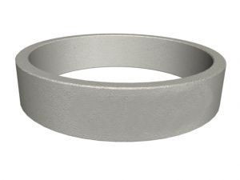
3. | Снятие деформированного асфальтобетонного покрытия фрезой с погрузкой и перевозкой на расстояние до 10 км толщина слоя 50 мм | м² | 550,00
4. | Разборка асфальтобетонных покрытий с погрузкой экскаватором и перевозкой на расстояние до 10 км толщина слоя 100 мм | м² | 350,00
5. | Разработка грунта с погрузкой на автомобиль-самосвал с перевозкой на расстояние до 10 км толщина слоя до 200 мм | м³ | 350,00
6. | Разборка старого бортового камня с погрузкой экскаватором и перевозкой на расстояние до 10 км | п. м. | 780,00
7. | Устройство подстилающих и выравнивающих слоев из песка толщина слоя 100 мм, включая материалы | м² | 450,00
8. | Устройство подстилающих и выравнивающих слоев из щебня толщина слоя 100 мм, включая материалы | м² | 1 250,00
9. | Устройство щебеночно-набивного покрытия включая материалы (гранитный отсев) | м² | 1 150,00
10. | Розлив вяжущих материалов | м² | 13,00
11. | Устройство выравнивающего слоя из асфальтобетонной смеси с применением укладчиков асфальтобетона толщиной до 50 мм - проезжая часть, включая материалы | м² | 650,00
12. | Устройство асфальтобетонного покрытия толщиной до 50 мм - проезжая часть включая материалы | м² | 850,00
13. | Устройство асфальтобетонного покрытия толщиной до 40 мм - пешеходная зона, включая материалы | м² | 910,00
14. | Установка нового бортового бетонного камня, включая материалы | п. м. | 1 950,00 | 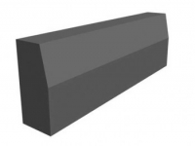
15. | Установка радиального бортового камня, включая материалы (с доставкой на расстояние до 10 км) | п. м. | 2 325,00 | 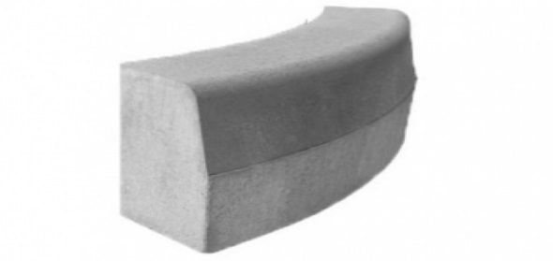
16. | Устройство тротуарной плитки, включая материалы  прочность при сжатии: 400 кг. / кв. см  морозоустойчивость: > 200 циклов | м² | 2 650,00 | 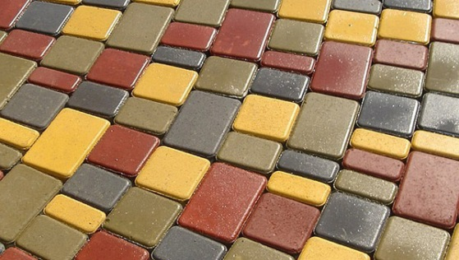
17. | Оборудование тротуарного съезда с тактильной полосой и занижением бортового камня, включая материалы (с доставкой на расстояние до 10 км) | п. м. | 1820,00 | 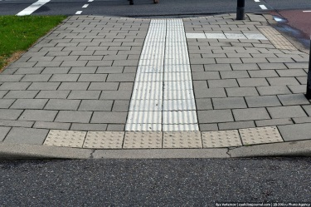
18. | Устройство тактильной плитки, для инвалидов по зрению | п. м. | 750,00 | 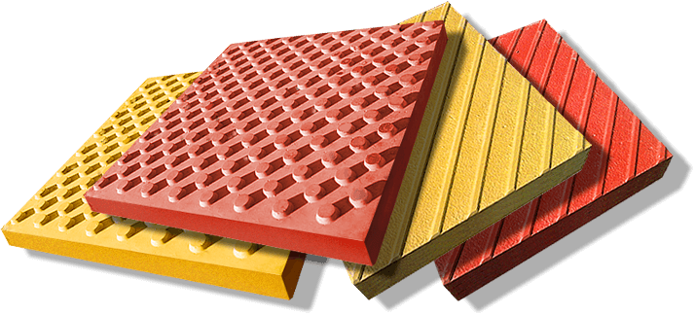
19. | Ремонт бортовых камней | п. м. | 950,00
20. | Плиты дорожные с доставкой на расстояние до 10 км | шт. | 13 500,00
21. | Устройство бетонных дорожек толщиной до 200 мм, включая материалы | м² | 3 253,00
22. | Ремонт бетонных конструкций с подливкой бетона | м² | 1 250,00
23. | Демонтаж бетонных конструкций с вывозом на расстояние до 10 км | м² | 1 850,00
24. | Демонтаж старой штукатурки, плитки с вывозом на расстояние до 10 км | м² | 350,00
25. | Погрузка строительных отходов экскаватором | т | 75,00
26. | Погрузка строительных отходов вручную | т | 650,00
27. | Перевозка грузов на расстояние 10 км | т | 225,00
28. | Столбик дорожный заградительный бетонируемый с доставкой и установкой  Диаметр трубы: 76 мм; высота: 1000 мм; | шт. | 2 350,00 | 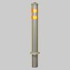
29. | Полусфера шестигранная бетонная окрашенная  с доставкой и установкой | шт. | 1 350,00 | 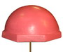
30. | Парковочный блокиратор с доставкой и установкой | шт. | 2 650,00 | 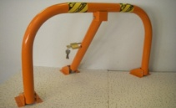
31. | Нанесение линий разметки безвоздушным способом, дорожная разметка | м² | 320,00
32. | Окраска элементов дворовых проездов | п. м. | 55,00
33. | Ограда металлическая сварная или кованая высотой до 0,5 м  включая доставку и монтаж | п. п. | 2 500,00 | 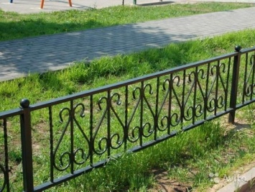
34. | Ограда металлическая сварная или кованая высотой до 4 м  включая доставку и монтаж | п. м. | 10 325,00
35. | Установка дорожных знаков на сборных железобетонных фундаментах и металлических стойках массой до 25 кг «Стоянка для инвалидов» | шт. | 3 650,00
36. | Установка металлических пешеходных ограждений включая материалы (с доставкой на расстояние до 10 км)  - Горячее цинкование  - Нержавеющая сталь | п. м.  п. м. | 1 200,00  2 650,00 | 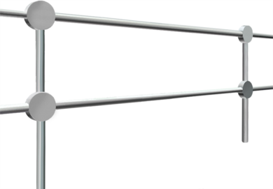
37. | Устройство покрытия бетонного для экопарковки (газонная решетка)  600×400×100, включая материалы (с доставкой на расстояние до 10 км) | м² | 875,00 | 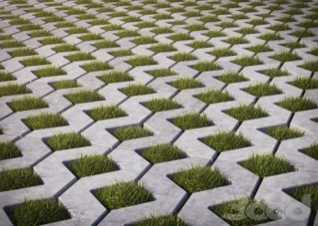
38. | Труба дренажная для отвода грунтовых вод гофрированная одностенная с перфорацией в геотекстиле d - 110 мм (c учетом доставки и монтажа) | п. м. | 97,00
39. | Фитинги для дренажных труб в геотекстиле d - 110 мм (c учетом доставки и монтажа) | п. м. | 170,00
40. | Лоток водоотводный бетонный с решеткой чугунной, 1000х187х130, сечение: DN110,  (c учетом монтажа и доставки на расстояние до 10 км) | шт. | 5 750,00 | 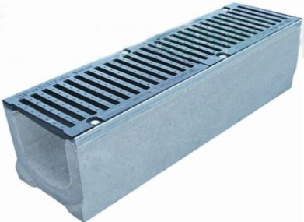
41. | Облицовка вертикальных поверхностей из камня искусственного, материал: бетон, Предназначен для декоративной отделки стен как внутри, так и снаружи помещений.  (c учетом монтажа и доставки на расстояние до 10 км) | м² | 1 150,00 | 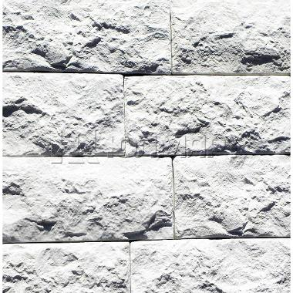
43. | Плита парапетная из бетона (c учетом монтажа и доставки на расстояние до 10 км) | шт. | 1 850,00 | 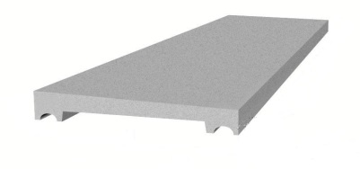
44. | Ступень лестничная из бетона (c учетом монтажа и доставки на расстояние до 10 км) | шт. | 1 880,00 | 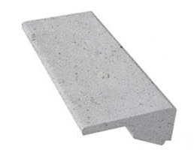
45. | Блок забора 400*200*200 (c учетом монтажа и доставки на расстояние до 10 км) | шт. | 320,00 | 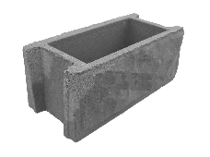
46. | Блок ФБС 9-3-3, размер: 880*300*280 масса: (c учетом монтажа и доставки на расстояние до 10 км) | шт. | 1250,00 | 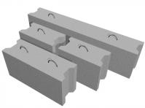
47. | Опора бетонная (c учетом монтажа и доставки на расстояние до 10 км)  Размеры: 600*600*400 масса: 340 кг  Размеры: 500*500*300 масса: 120 кг | шт.  шт. | 2125,00  1150,00 | 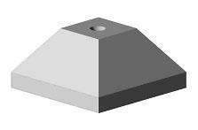
48. | Тумба бетонная, размер 520*390 масса: 150 кг (c учетом монтажа и доставки на расстояние до 10 км) | шт. | 2250,00 | 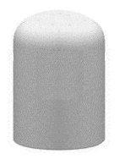
49. | Геотекстиль 200 г/м² | м² | 30,00
50. | Неровность искусственная резиновая со светоотражающими элементами «лежачий полицейский» в комплекте с концевыми элементами (c учетом монтажа и доставки на расстояние до 10 км)  ширина - 500 мм, высота - 50 мм  ширина - 350 мм, высота - 50 мм | п. м.  п. м. | 2 350,00  1 970,00 | 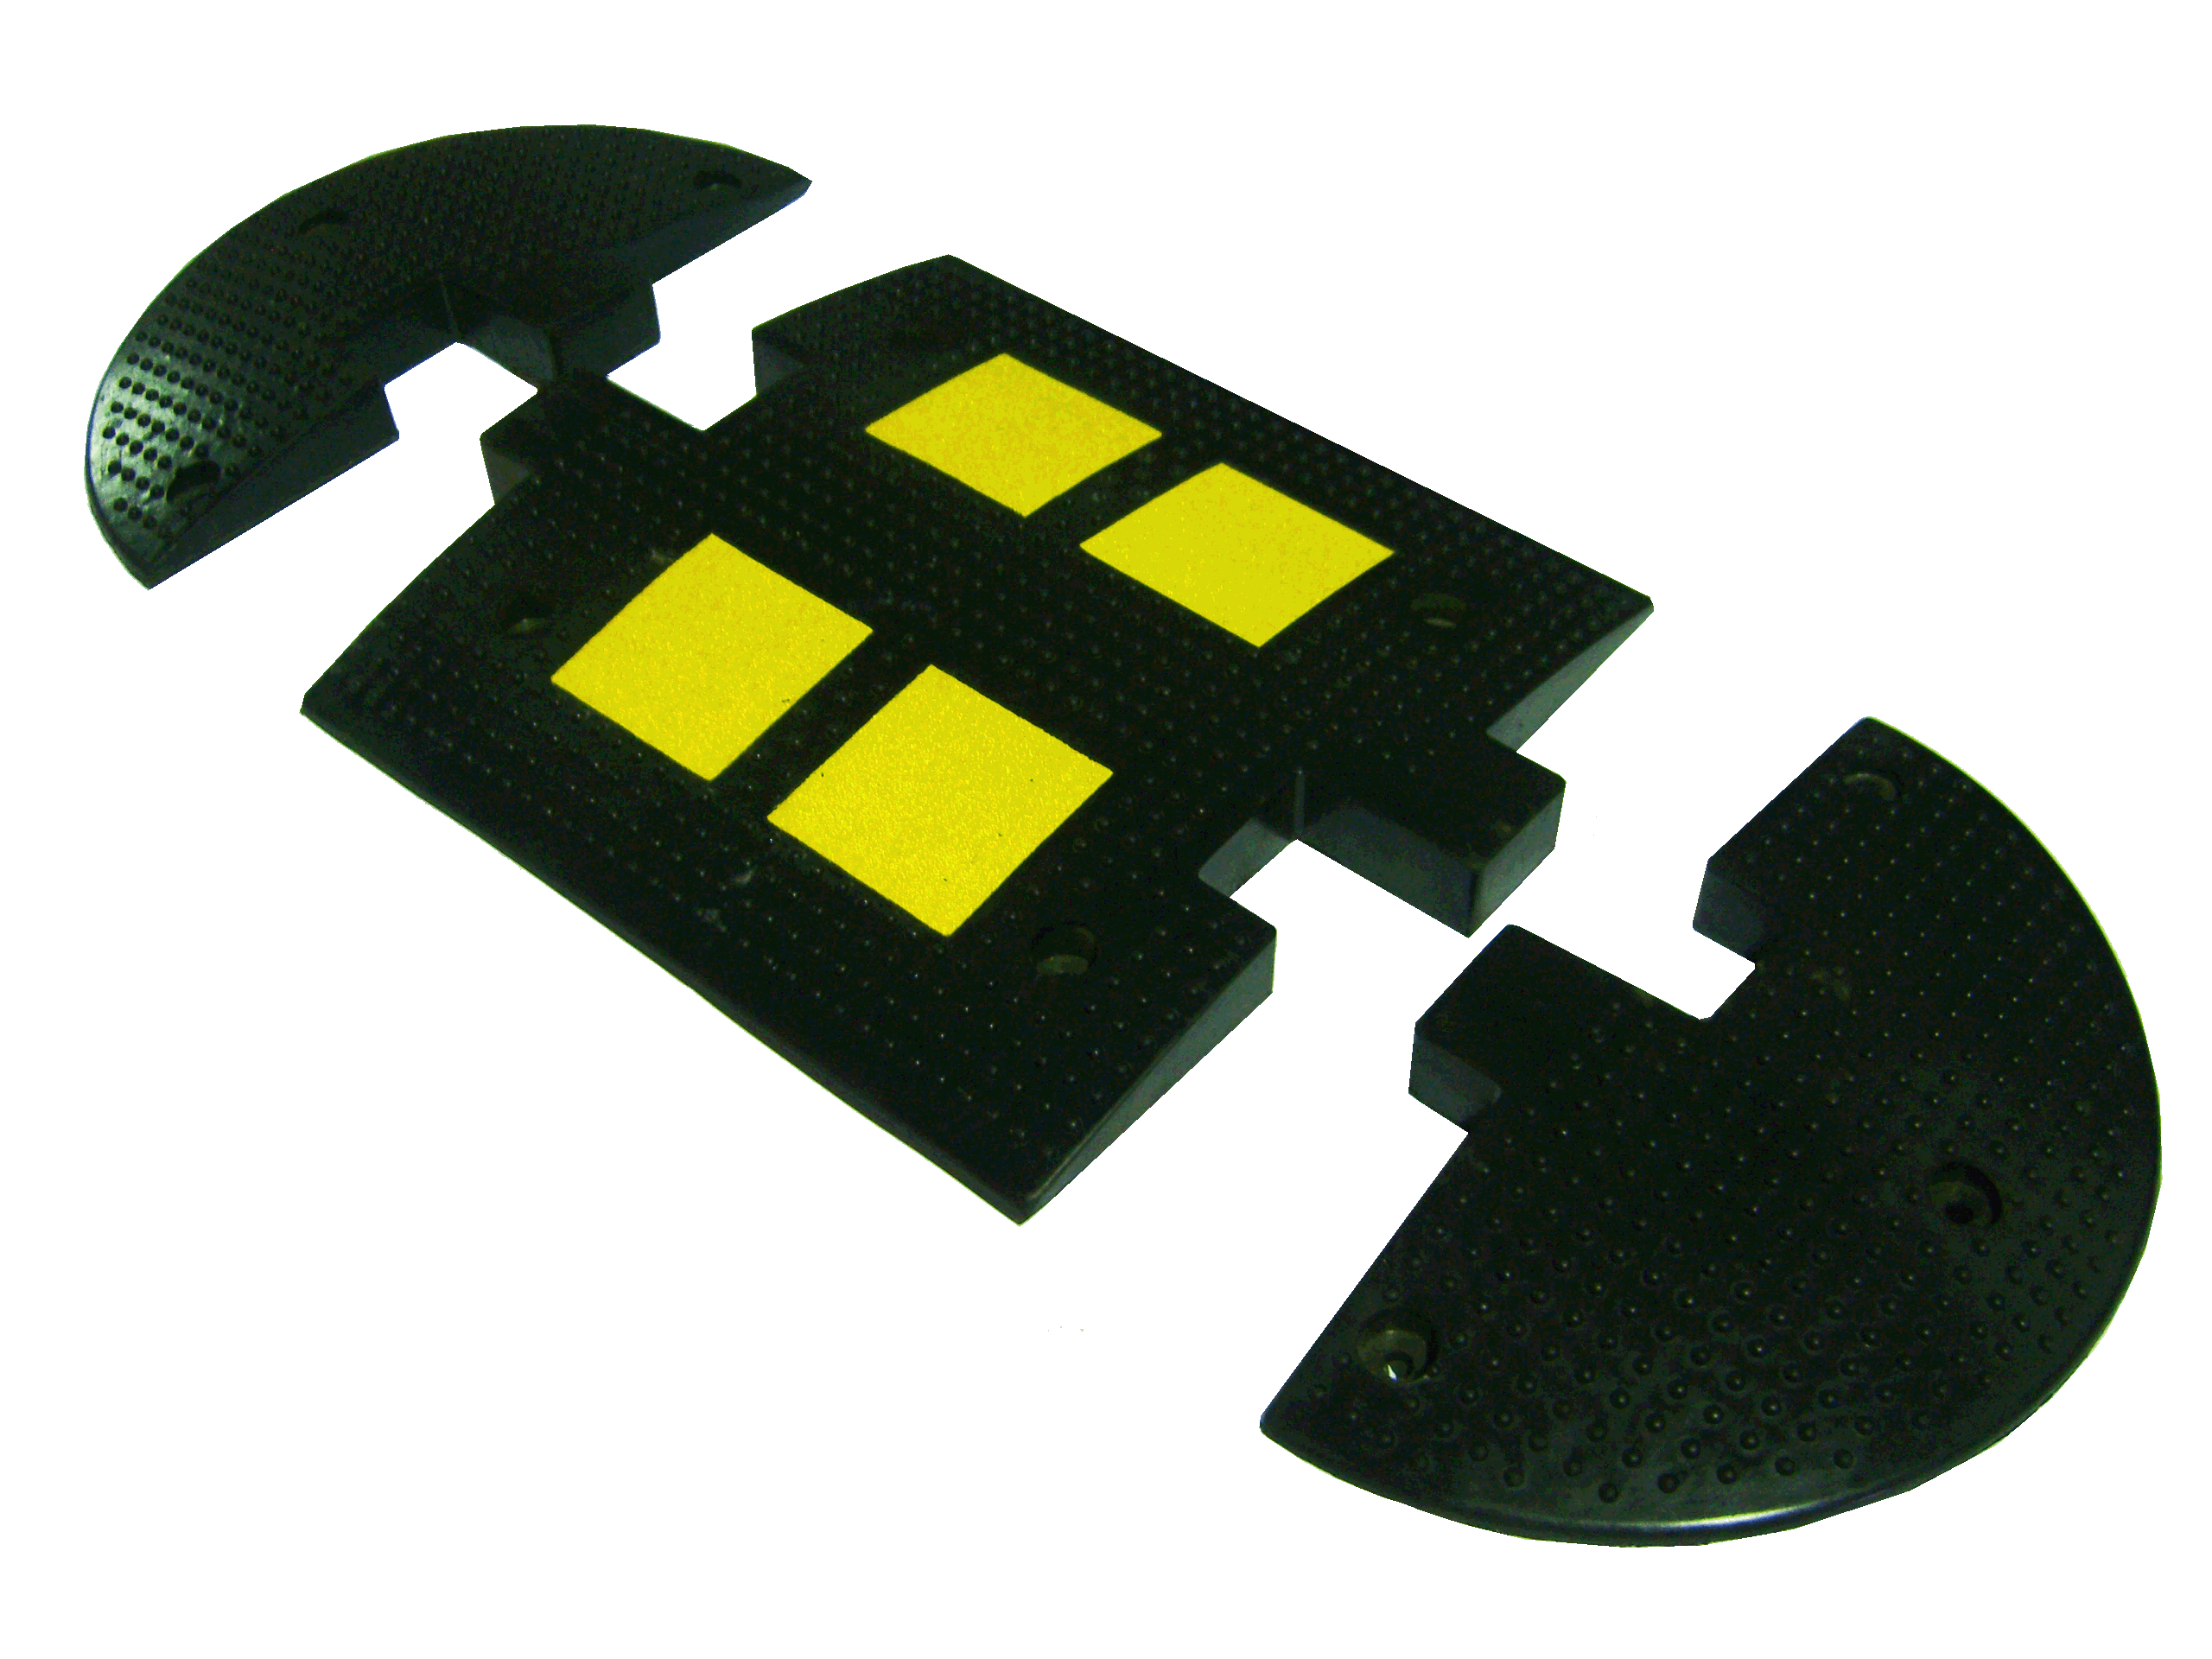

- Освещение территорий
Таблица 2
№  п/п | Наименование работ | Единица  измерения | Стоимость за единицу  с НДС (руб.) | Изображение
1. | Прокладка провода по фасаду здания | м | 530,00
2. | Установка кронштейна | шт. | 5 950,00
3. | Установка светильника уличного | шт. | 5 150,00
4. | Установка выключателя автоматического с учетом оборудования | шт. | 5 800,00
5. | Установка выключателя | шт. | 350,00
6. | Установка фотоэлемента | шт. | 7 180,00
7. | Прокладка труб гофрированных для защиты проводов | м | 450,00
8. | Затягивание провода в трубы | м | 65,00
9. | Установка опоры освещения с цоколем и кронштейном | шт. | 19 636,00
10. | Подвес провода СИП | м | 210,00
11. | Демонтаж светильника | шт. | 750,00
12. | Демонтаж провода с фасада | м | 92,00
13. | Демонтаж опоры | шт. | 2 100,00
14. | Сверление отверстий в кирпиче | 1 отв. | 110,00
 | Материалы
15. | Провод ВВГ 3 x 2,5 | м | 48,50
16. | Провод ВВГ 3 x 1,5 | м | 32,50
17. | Цоколь к металлической опоре | шт. | 10 126,00
18. | Опора из листовой стали толщиной 3мм, длина – 9 м, покрытие – горячее оцинкование, с цоколем и кронштейном | шт. | 26 140,00 | 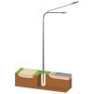
19. | Опора из листовой стали толщиной 3мм, длина – 6 м, покрытие – горячее оцинкование, с цоколем и кронштейном | шт. | 18 525,00
20. | Опора из листовой стали толщиной 3мм, длина – 4 м, покрытие – горячее оцинкование, с цоколем и кронштейном | шт. | 13 750,00
21. | Кронштейн металлический на опору | шт. | 6 369,00
22. | Фотоэлемент | шт. | 491,00
23. | Автоматический выключатель 16А | шт. | 140,00
24. | Выключатель одноклавишный для открытой проводки | шт. | 76,00
25. | Гофрированная труба, d – 32 мм | п. м. | 33,00
26. | Светильник светодиодный LED 80 Вт | шт. | 13 500,00 | 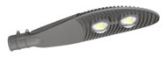
27. | Светильник светодиодный LED 100 Вт | шт. | 13 500,00 | 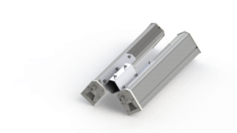
28. | Кронштейн для светильников на фасаде | шт. | 554,00
29. | Провод СИП 4 x 16 | п. м. | 101,00
30. | Провод СИП 4 x 25 | п. м. | 132,00
31. | Коробка распределительная | шт. | 35,00
32. | Клипса (скоба однолапковая) | шт. | 3,00
33. | Дюбель-гвоздь (быстрый монтаж) | шт. | 42,00
34. | Рейка DIN 30 см | шт. | 71,00
35. | Шина нулевая | шт. | 505,00

- Установка скамеек
Таблица 3
№  п/п | Наименование работ | Единица  измерения | Стоимость за единицу  с НДС (руб.) | Изображение
Работа
1. | Демонтаж старых скамеек | шт. | 750,00
2. | Стоимость установки скамейки | шт. | 2 000,00
Материалы
1. | Скамейка со спинкой металлический каркас  Длина - 180 см, Ширина – 58 см, Высота со спинкой - 84 см  Вес - 54 кг | шт. | 21 500,00 | 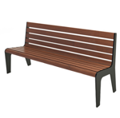
2. | Скамейка со спинкой металлический каркас  Длина - 180 см, Ширина – 62см, Высота со спинкой - 88 см  Вес - 60 кг | шт. | 18 500,00 | 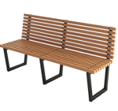
3. | Скамейка со спинкой двусторонняя металлический каркас  Длина - 166 см, Высота – 90 см, Ширина - 115 см, Вес - 91 кг | шт. | 27 500,00 | 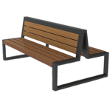
4. | Лавка без спинки металлический каркас  Длина - 180 см, Высота – 45 см, Ширина - 61 см, Вес - 40 кг | шт. | 13 500,00 | 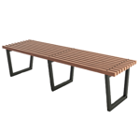
5. | Скамейка со спинкой бетон  Материал: фибробетон, деревянный настил, лак, пропитка по дереву.  Размеры (мм): 1940х700х850 | шт. | 12 600,00 | 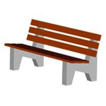
6. | Скамейка без спинки  Материал: бетон, деревянный настил, лак, пропитка по дереву.  Размеры (мм): 1500х400х430 | шт. | 8 700,00 | 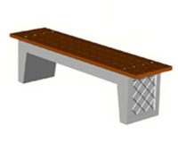
7. | Скамейка без спинки  Материал: бетон, деревянный настил, лак, пропитка по дереву.  Размеры (мм): 1900х500х450 | шт. | 12 800,00 | 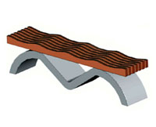
8. | Скамейка вокруг дерева или столба | шт. | 25 600,00 | 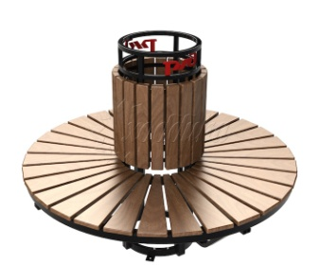

4. Установка урн
Таблица 4
№  п/п | Наименование работ | Единица  измерения | Стоимость за единицу  с НДС (руб.) | Изображение
Работа
1. | Стоимость установки урны с креплением (фиксацией) | шт. | 1 500,00
Материалы
1. | Урна наземная (металлическая)  Объем: 40 л  Материал: окрашенный металл | шт. | 2 650,00 | 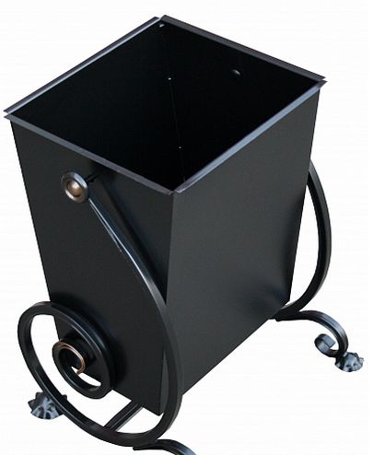
2. | Урна наземная антивандальная (металлическая)  Высота - 650 мм; Диаметр - 320-450 мм;  Объем урны - 50 л. | шт. | 8 950,00 | 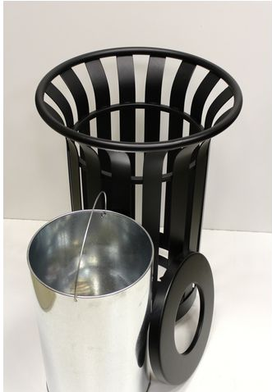
3. | Урна наземная перевертыш (металлическая)  Высота: 550(мм);  Диаметр бака: 300 мм;  Высота бака 400 мм;  Объем: 35 (л); | шт. | 2 450,00 | 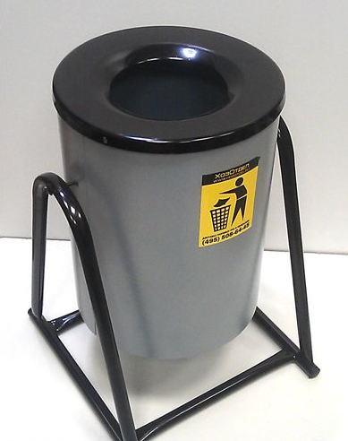
4. | Урна наземная (бетонная)  Материал: бетон, спец краски  Размеры (мм): 360*360*500.  Вес (кг): 90 | шт. | 3 850,00
5. | Урна наземная (бетонная)  Материал: армированный бетон (фибробетон), фасадные краски. Размеры (мм): 580х580х500.  Вес (кг): 170 | шт. | 7 200,00 | 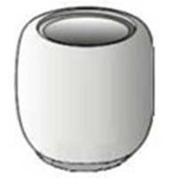
6. | Вкладыш для урны  Материал: оцинкованное железо.  Размеры (мм): под урну.  Вес (г): 400 | шт. | 850,00 | 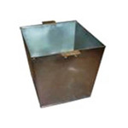

5. Оборудование детских и (или) спортивных площадок
Таблица 5
№  п/п | Наименование работ | Единица  измерения | Стоимость за единицу  с НДС (руб.) | Изображение
1. | Качели без спинки  Категория возраста: от 3 до 7 лет  Количество мест: 1  Размеры: длина - 1800 мм; ширина - 1800 мм; высота общая – 1700 мм;  высота сиденья – 450 мм  Материалы: стальные трубы, элементы из полосовой стали, подшипниковые узлы, влагостойкая фанера, профессиональные двухкомпонентные краски, оцинкованный крепеж с защитными пластиковыми колпачками. Способ установки: ленточный фундамент. | шт. | 10 900,00 | 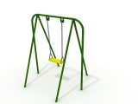
2. | Качели со спинкой  Категория возраста: от 3 до 7 лет  Количество мест: 1  Размеры: длина - 1800 мм; ширина - 1800 мм; высота общая – 1700 мм;  высота сиденья – 400 мм  Материалы: стальные трубы, элементы из полосовой стали, подшипниковые узлы, влагостойкая фанера, профессиональные двухкомпонентные краски, оцинкованный крепеж с защитными пластиковыми колпачками.  Способ установки: ленточный фундамент. | шт. | 12 100,00 | 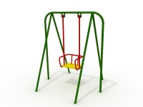
3. | Качели двойные без спинки  Категория возраста: от 3 до 7 лет  Количество мест: 2  Размеры: длина - 2700 мм; ширина - 1400 мм; высота общая – 1650 мм; высота сидений – 400 мм  Материалы: стальные трубы, элементы из полосовой стали, подшипниковые узлы, влагостойкая фанера, профессиональные двухкомпонентные краски, оцинкованный крепеж с защитными пластиковыми колпачками. Способ установки: ленточный фундамент. | шт. | 21 500,00 | 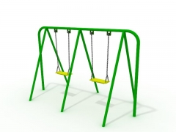
4. | Качели двойные со спинкой  Категория возраста: от 3 до 7 лет  Количество мест: 2  Размеры: длина - 2700 мм; ширина - 1400 мм; высота общая – 1700 мм; высота сидений – 450 мм  Материалы: стальные трубы, элементы из полосовой стали, подшипниковые узлы, влагостойкая фанера, профессиональные двухкомпонентные краски, оцинкованный крепеж с защитными пластиковыми колпачками.  Способ установки: ленточный фундамент. | шт. | 22 500,00 | 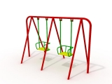
5. | Качалка – балансир  Категория возраста: от 3 до 7 лет  Количество мест: 2  Размеры: 2500х250х820 мм  Размеры: 3555х250х880 мм  Материалы: стальные трубы, элементы из полосовой стали, подшипниковые узлы, влагостойкая фанера, профессиональные двухкомпонентные краски, оцинкованный крепеж с защитными пластиковыми колпачками. Способ установки: ленточный фундамент. | шт.  шт. | 12 000,00  16 000,00 | 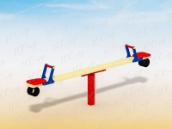
6. | Горка детская  Размеры в плане: 5200х1800 мм, высота: 2100 мм.  Материалы: дерево; металл; прессованная фанера  С элементами для лазанья и украшенной лестницей для детей от 11 лет  Способ установки: ленточный фундамент. | шт. | 43 000,00 | 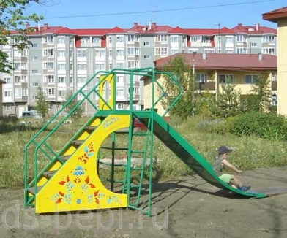
7. | Комплекс детский спортивно-игровой  Размеры в плане: 6000х1500 мм, высота: 3100 мм.  Материалы: дерево; металл; прессованная фанера  городок с баскетбольным щитом, рукоходом для детей 5-11 лет  Способ установки: ленточный фундамент. | шт. | 72 500,00 | 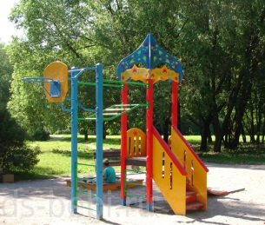
8. | Песочница  Категория возраста: от 3 до 5 лет  Размеры: длина - 2000 мм; ширина - 2000 мм; высота общая - 330 мм  Материалы: доска строганая, брус из клееной древесины, профессиональные двухкомпонентные краски.  Способ установки: металлические подпятники на бетонных фундаментах | шт. | 14 850,00 | 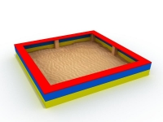
9. | Песочница  Категория возраста: от 3 до 5 лет  Материалы: фанера влагостойкая, доска строганая, профессиональные двухкомпонентные краски.  Способ установки: металлические подпятники, на бетонных фундаментах.  Размеры: 3182х3182х518 мм | шт. | 21 600,00 | 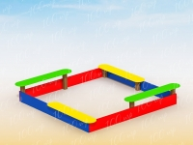
10. | Песочница  Категория возраста: от 3 до 5 лет  Материалы: фанера влагостойкая, доска строганая, метал. трубы, профессиональные двухкомпонентные краски. Способ установки: металлические подпятники, на бетонных фундаментах.  Размеры: 1580х1580х175 мм | шт. | 19 500,00 | 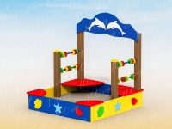
11. | Песочный дворик  Категория возраста: от 3 до 5 лет  Материалы: фанера влагостойкая, доска строганая, метал. трубы, профессиональные двухкомпонентные краски.  Способ установки: металлические подпятники, на бетонных фундаментах.  Размеры: 3930x3420x2120 мм | шт. | 42 500,00 | 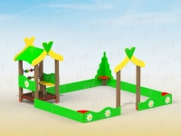
12. | Домик со счетами  Категория возраста: от 3 до 5 лет  Материалы: фанера влагостойкая, доска строганая, метал. трубы, профессиональные двухкомпонентные краски.  Способ установки: металлические подпятники, на бетонных фундаментах.  Размеры: 1500х1460х2070 мм | шт. | 36 000,00 | 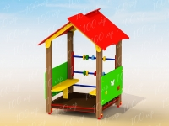
13. | Домик-беседка  Материалы: дерево; фанера прессованная  Размеры в плане: 1740х1525 мм, высота 1916 мм.  Способ установки: металлические подпятники, на бетонных фундаментах.  Домик-беседка с иллюминаторами | шт. | 60 000,00 | 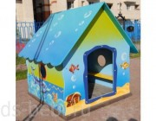
14. | Беседка  Категория возраста: от 3 до 5 лет  Размеры: длина - 3200 мм; ширина - 2200 мм; высота общая - 2000 мм; высота сидений - 300 мм  Материалы: фанера влагостойкая, стальные трубы, элементы из листового металла, профессиональные двухкомпонентные краски, оцинкованный крепеж с защитными пластиковыми колпачками, оцинкованные металлические крепежные уголки.  Способ установки: стойки или металлические подпятники на бетонных фундаментах | шт. | 57 200,00 | 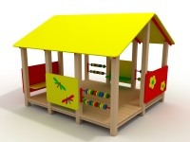
15. | Карусель  Размеры (ДШВ): 1000х1000х900 мм  Материалы: фанера влагостойкая, стальные трубы, элементы из листового металла, профессиональные двухкомпонентные краски, оцинкованный крепеж с защитными пластиковыми колпачками, оцинкованные металлические крепежные уголки.  Способ установки: металлические подпятники на бетонных фундаментах | шт. | 26 250,00 | 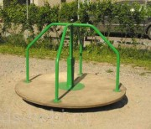
16. | Карусель  Размеры (ДШВ): 1000х1000х900 мм  Материалы: фанера влагостойкая, стальные трубы, элементы из листового металла, профессиональные двухкомпонентные краски, оцинкованный крепеж с защитными пластиковыми колпачками, оцинкованные металлические крепежные уголки.  Способ установки: металлические подпятники на бетонных фундаментах | шт. | 37 000,00 | 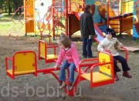
17. | Карусель с рулем  Размеры (ДШВ): 1600х720 мм  Материалы: фанера влагостойкая, стальные трубы, элементы из листового металла, профессиональные двухкомпонентные краски, оцинкованный крепеж с защитными пластиковыми колпачками, оцинкованные металлические крепежные уголки.  Способ установки: металлические подпятники на бетонных фундаментах | шт. | 32 000,00 | 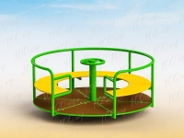
18. | Детский игровой комплекс  Категория возраста: от 5 до 7 лет  Размеры (ДШВ): 3 м х 4,4 м х 3,3 м  Материалы: клееный брус, массив сосны, оцинкованный крепеж, экологически чистый антисептик, при цветной окраске используются профессиональные краски.  Способ установки: металлические подпятники на бетонных фундаментах | шт. | 41 000,00 | 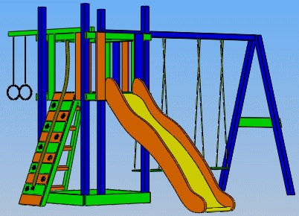
19. | Детский игровой комплекс  Категория возраста: от 5 до 7 лет  Размеры (ДШВ): 6,5 м х 5,5 м х 3,3 м  Материалы: клееный брус, массив сосны, оцинкованный крепеж, экологически чистый антисептик, при цветной окраске используются профессиональные краски.  Способ установки: металлические подпятники на бетонных фундаментах | шт. | 110 000,00 | 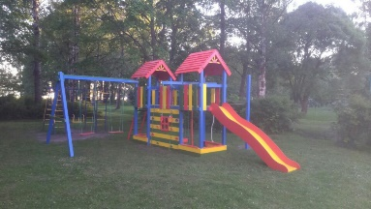
20. | Детский игровой комплекс Песочный дворик  Категория возраста: от 3 до 5 лет  Размеры (ДШВ): 5125х4155х2210 мм, высота огражд. 0,6 м  Материалы: клееный брус, массив сосны, оцинкованный крепеж, экологически чистый антисептик, при цветной окраске используются профессиональные краски.  Способ установки: металлические подпятники на бетонных фундаментах | шт. | 129 000,00 | 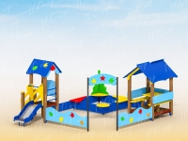
21. | Детский игровой комплекс  Категория возраста: от 3 до 7 лет  Размеры (ДШВ): 4100х2700х2600 мм  Материалы: клееный брус, массив сосны, оцинкованный крепеж, экологически чистый антисептик, при цветной окраске используются профессиональные краски.  Способ установки: металлические подпятники на бетонных фундаментах | шт. | 125 000,00 | 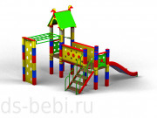
22. | Детский игровой комплекс  Категория возраста: от 5 до 12 лет  Размеры (ДШВ): 7,5 м х 7 м х 3,3 м  Материалы: клееный брус, массив сосны, оцинкованный крепеж, экологически чистый антисептик, при цветной окраске используются профессиональные краски.  Способ установки: металлические подпятники на бетонных фундаментах | шт. | 190 000,00 | 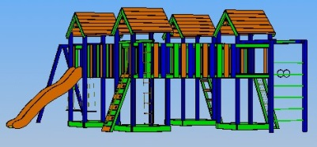
23. | Детский игровой комплекс  Категория возраста: от 5 до 12 лет  Размеры (ДШВ): 5900 х 3900х 3500 мм  Материалы: фанера влагостойкая, стальные трубы, элементы из листового металла, профессиональные двухкомпонентные краски, оцинкованный крепеж с защитными пластиковыми колпачками, оцинкованные металлические крепежные уголки.  Способ установки: металлические подпятники на бетонных фундаментах | шт. | 232 000,00 | 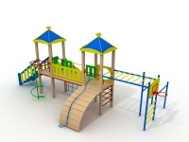
24. | Детский игровой комплекс  Категория возраста: от 3 до 7 лет  Размеры (ДШВ): 5300х3500х2500 мм  Материалы: металл, массив сосны, оцинкованный крепеж, экологически чистый антисептик, при цветной окраске используются профессиональные краски.  Способ установки: металлические подпятники на бетонных фундаментах | шт. | 236 000,00 | 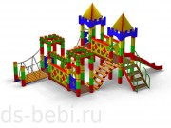
25. | Детский игровой комплекс  Категория возраста: от 3 до 7 лет  Материалы: клееный брус, массив сосны, оцинкованный крепеж, экологически чистый антисептик, при цветной окраске используются профессиональные краски.  Способ установки: металлические подпятники на бетонных фундаментах | шт. | 388 000,00 | 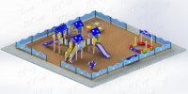
26. | Детский игровой комплекс  Длина: 9285 мм  Ширина: 4350 мм  Высота: 3380 мм  Высота горки: 1010 (2) мм  Гарантия 1 год | шт. | 547 300,00 | 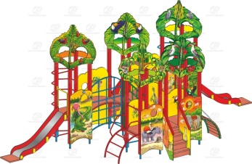
27. | Детский игровой комплекс  Длина: 11650 мм, Ширина: 6910 мм, Высота: 4230 мм  Высота горки: 1260, 1010 мм,  Возрастная группа: Для детей от 6 до 12 лет  Способ установки: металлические подпятники на бетонных фундаментах | шт. | 832 000,00 | 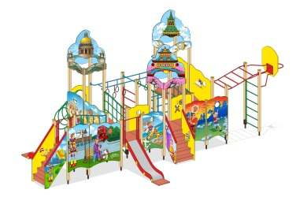
28. | Детский спортивный комплекс  Размеры (ДШВ): 2150х1085х1640  Материалы: фанера влагостойкая, стальные трубы, профессиональные двухкомпонентные краски.  Способ установки: металлические подпятники на бетонных фундаментах | шт. | 21 000,00 | 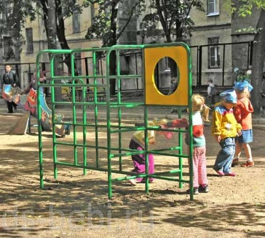
29. | Детский спортивный комплекс с рукоходом, баскетбольным кольцом  и шведской стенкой  Размеры (ДШВ): 2980х1000х3020 мм  Материалы: фанера влагостойкая, стальные трубы, элементы из листового металла, профессиональные двухкомпонентные краски, оцинкованный крепеж с защитными пластиковыми колпачками, оцинкованные металлические крепежные уголки.  Способ установки: металлические подпятники на бетонных фундаментах | шт. | 37 000,00 | 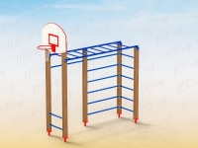
30. | Детский спортивный комплекс с рукоходом, шведской стенкой, гимнастическими кольцами и турниками  Размеры (ДШВ): 2635х1340х2135 мм  Материалы: стальные трубы, элементы из листового металла, профессиональные двухкомпонентные краски, оцинкованный крепеж с защитными пластиковыми колпачками, оцинкованные металлические крепежные уголки.  Способ установки: металлические подпятники на бетонных фундаментах | шт. | 57 000,00 | 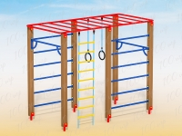
31. | Детский спортивный комплекс с рукоходом, шведской стенкой, гимнастическими кольцами, брусьями, турниками и баскетбольным кольцом  Размеры (ДШВ): 5940х3400х3020 мм  Материалы: стальные трубы, элементы из листового металла, профессиональные двухкомпонентные краски, оцинкованный крепеж с защитными пластиковыми колпачками, оцинкованные металлические крепежные уголки.  Способ установки: металлические подпятники на бетонных фундаментах | шт. | 99 000,00 | 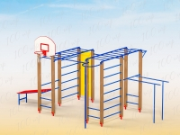
32. | Гимнастический комплекс  предназначение: для упражнений на трапециевидные и широчайшие мышцы спины, груди, бицепс, трицепс. Категория: для общего физического развития на открытом воздухе лицами от различной подготовки от 16 лет. Тренажер позволяет нескольким лицам (2-3) заниматься одновременно. Комплект поставки: жесткая сборная сварная рама, перекладины, упоры для локтей, наклонная скамейка для пресса. Конструкция: изделие изготавливается из стальной высокопрочной трубы профиля 60х60, 40х40, 20х20. Максимально допустимая нагрузка – 200 кг, Способ установки: металлические подпятники на бетонных фундаментах | шт. | 22 000,00 | 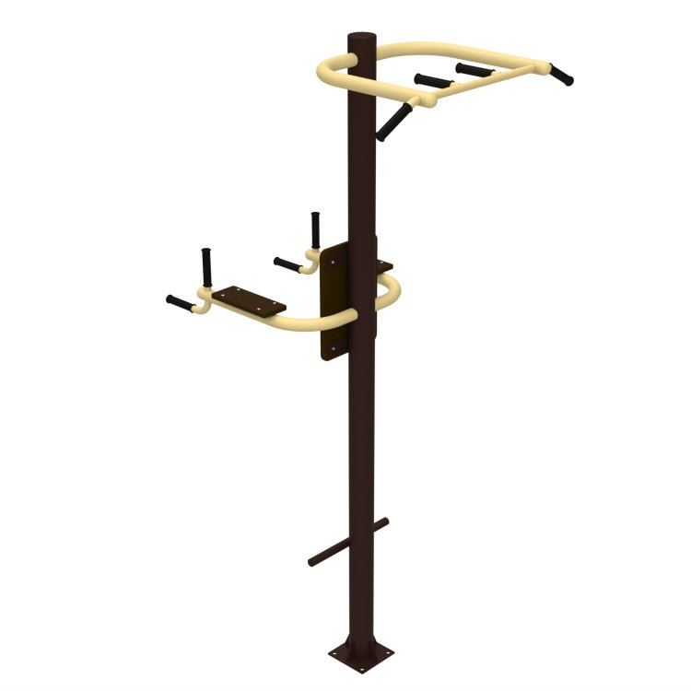
33. | Уличный атлетический комплекс  Габаритные размеры: 1730х1730х2615(мм). Окрас: цвет по требованию заказчика, полимерно-порошковое покрытие (ППП). Максимально допустимая нагрузка – 200 кг  Способ установки: металлические подпятники на бетонных фундаментах | шт. | 31 000,00 | 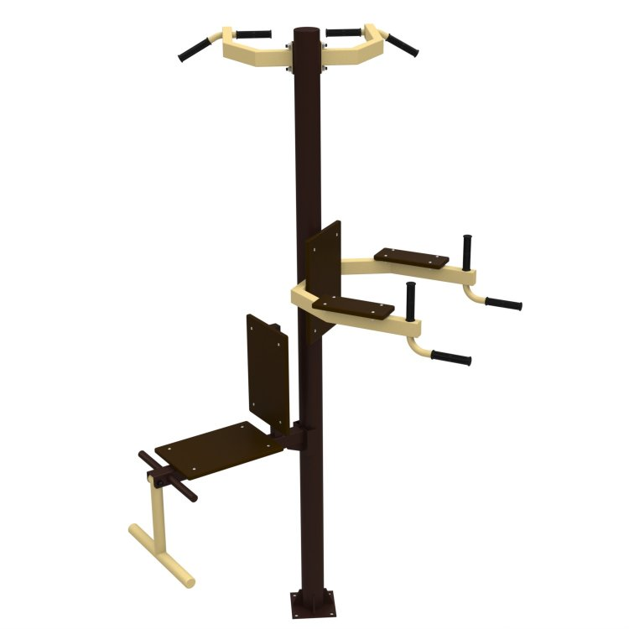
34. | Уличный спорткомплекс  Состоит двух шведских стенок с турниками, брусьев опорных, брусьев для отжиманий, на центральной гимнастической перекладине могут располагаться кольца, веревочная лестница, шест.  Монтируется на закладных элементах, входящих в комплект или на анкерах, на подготовленное бетонное основание.  Габариты и вес (в собранном виде): Д: 2585 Ш: 2330 В: 2510, Вес: 220кг, Способ установки: металлические подпятники на бетонных фундаментах | шт. | 70 000,00 | 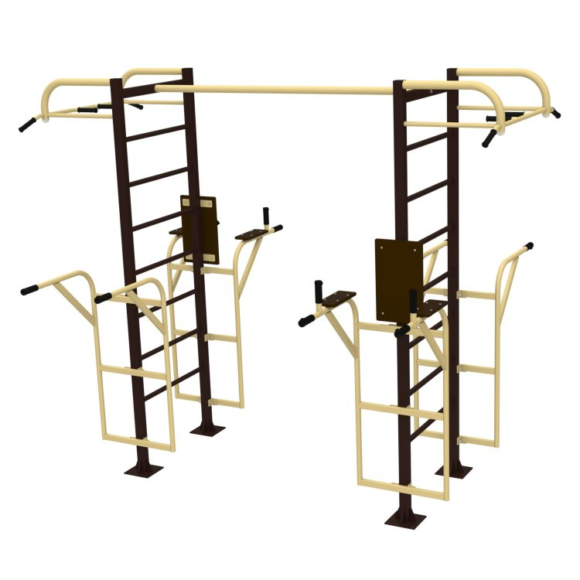
35. | Уличный спорткомплекс для подготовки к сдаче норм ГТО  Выполнен на хомутах. Регулируемые по высоте перекладины, скамьи для пресса. Диаметр перекладин брусья 48мм. Монтируется на закладных элементах, входящих в комплект или на анкерах, на подготовленное бетонное основание. Габариты в собранном виде: 6,2м х 3,7м х 3,1м. Габариты для транспортировки: 3,0м х 1,4м х 0,6м.; Вес: 410кг  диаметр несущей трубы 102 ММ  Способ установки: металлические подпятники на бетонных фундаментах | шт. | 91 000,00 | 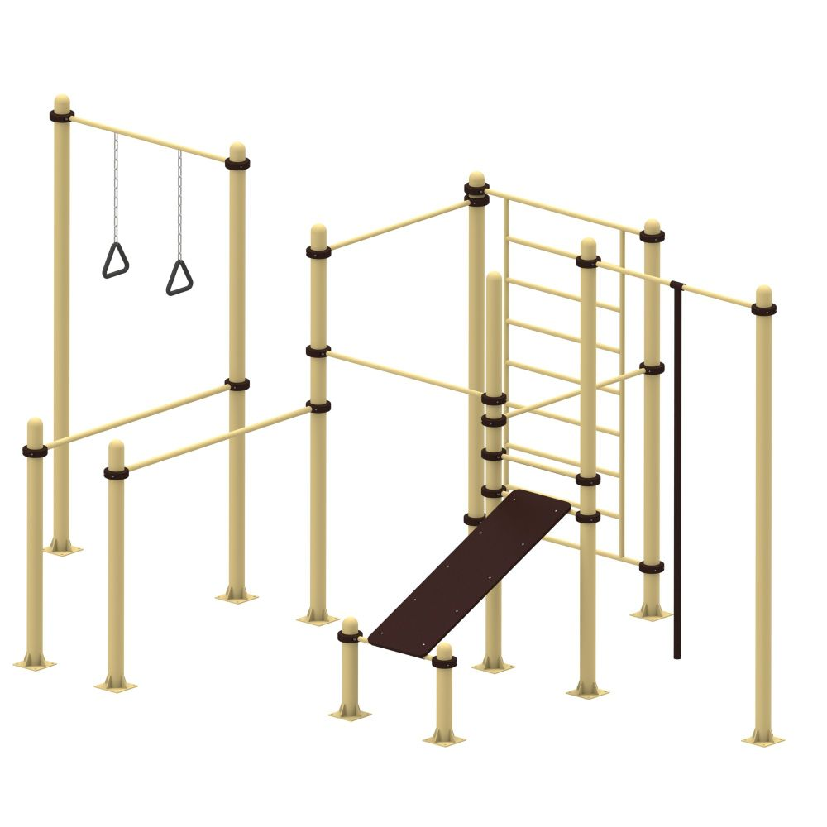
36. | Уличный тренажерный комплекс  в комплекте с навесом, рамной конструкцией для 6 тренажеров на выбор для занятия спортом  12 человек одновременно.  Габариты площадки: 5х4х3м | шт. | 275 000,00 | 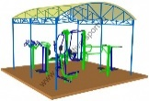 | 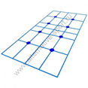
37. | Уличный тренажерный комплекс  в комплекте с навесом, рамной конструкцией для 14 тренажеров на выбор для занятия спортом  28 человек одновременно.  Габариты площадки: 5х8х3м | шт. | 440 000,00 | 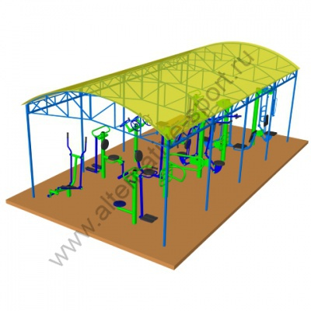 |  | 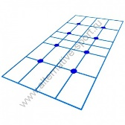
38. | Уличный тренажер вертикальная тяга  Уличный тренажёр подтягивание предназначен для тренировки мышц груди и трицепсов рук. Для занятий необходимо разместится на сидении тренажёра спиной к вертикальной стойке, руками охватить рукояти тренажёра. Тренировка мышц происходит при периодическом притягивании рукоятей тренажёра на себя сверху вниз. Посредством подвижной рычажной системы усилие от движения рукоятей передаётся вертикальному движению сиденья, которому противодействует вес тренирующегося. Д: 1190 Ш: 845 В: 1810, Вес: 90кг  Способ установки: металлические подпятники на бетонных фундаментах | шт. | 35 000,00 | 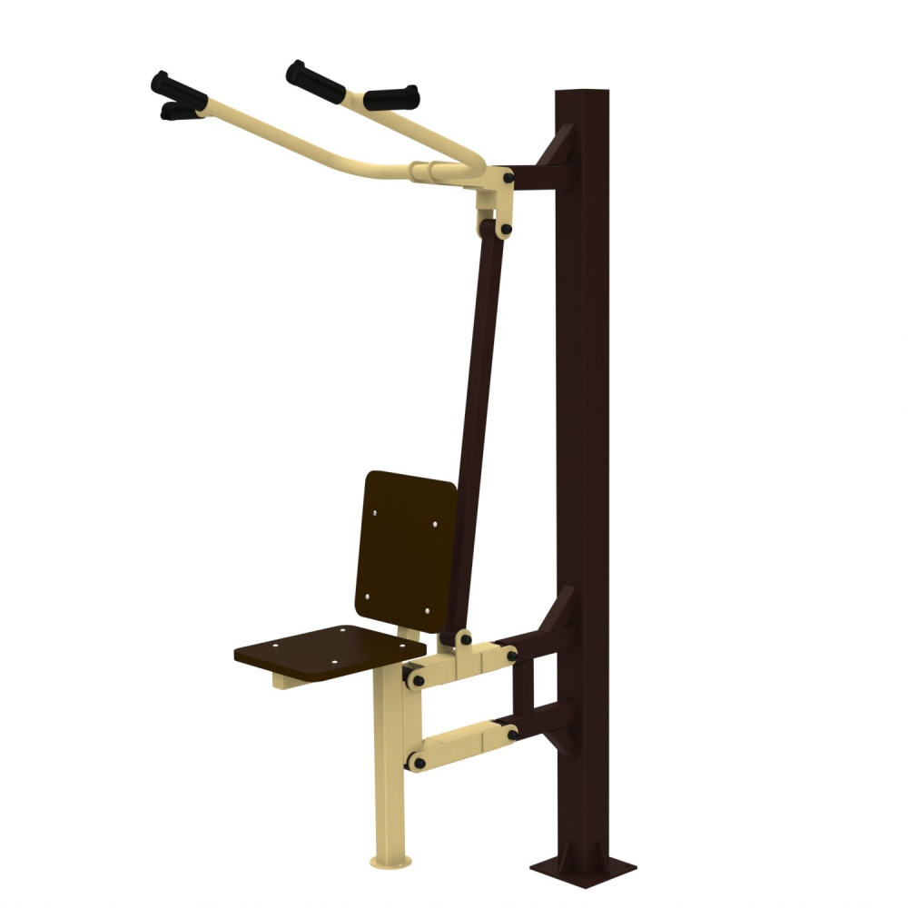
39. | Уличный тренажер баттерфляй  Спортивный уличный тренажер для укрепления мышц рук и груди "Баттерфляй" предназначен для тренировки одного пользователя. Принцип действия заключается в том, что пользователь в сидячем положении, поставив ноги на подножки, взявшись за рукоятки (крылья) тренажера, сводит их перед собой за счет мышц груди, затем возвращается в исходное положение  Нагрузка – до 150кг.  Габариты и вес: Д: 870 Ш: 920 В: 1810, Вес: 110кг  Способ установки: металлические подпятники на бетонных фундаментах | шт. | 45 000,00 | 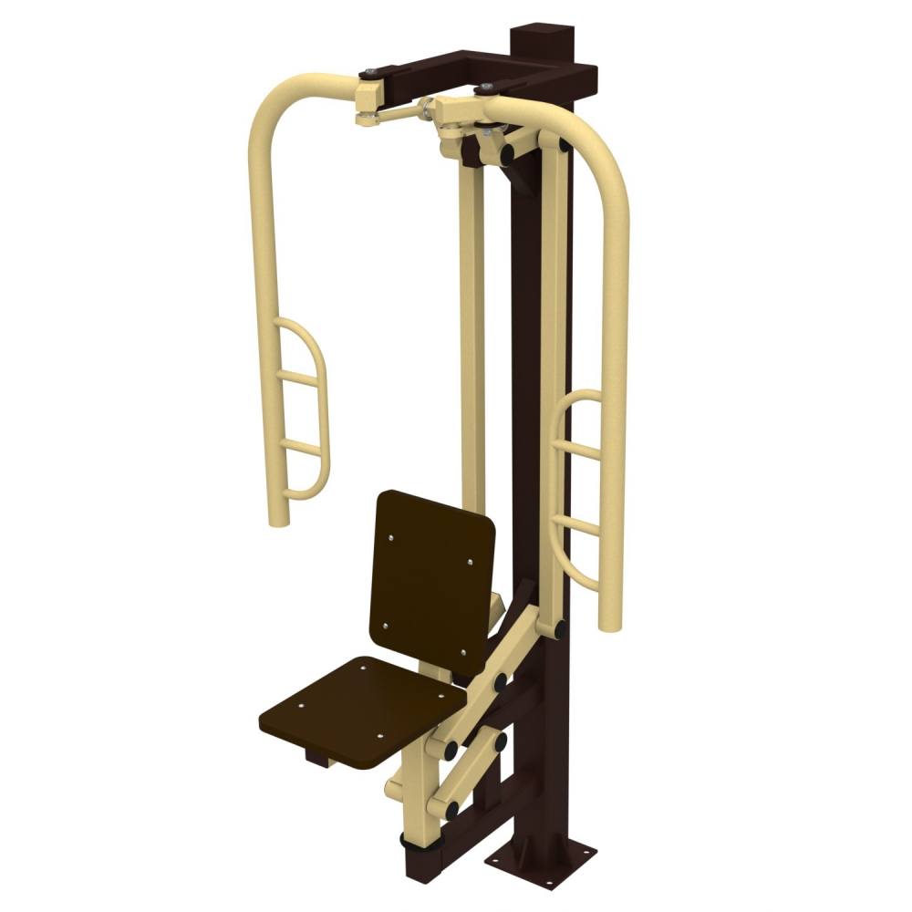
40. | Уличный тренажер Лыжник + Велосипед + Разведение ног  Лыжный ход сдвоенный предназначен для тренировки мышц и суставов тела.  Тренажер уличный разведение ног предназначен для тренировки мышц талии и бедер, а также суставов и мышц туловища в области поясницы.  Велотренажер предназначен для тренировки и укрепления дыхания и мышц ног.  Габариты и вес: Д: 2660 Ш: 1470 В: 1735, Вес: 185кг  Способ установки: металлические подпятники на бетонных фундаментах | шт. | 68 000,00 | 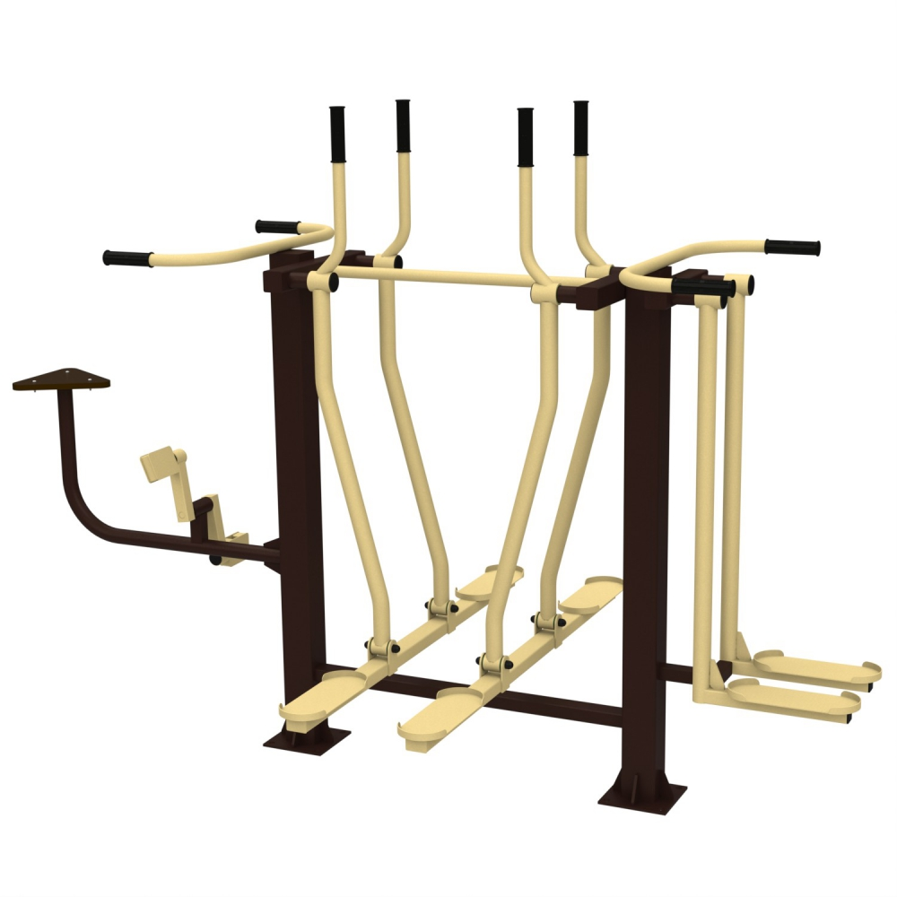
41. | Брусья гимнастические одноуровневые  Габариты: 2500х600х1300 мм  Способ установки: металлические подпятники на бетонных фундаментах | шт. | 8 500,00 | 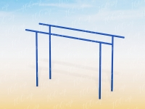
42. | Брусья разноуровневые  Брусья параллельные двойные на хомутах, с регулировкой высоты перекладин.  Диаметр перекладин брусьев 48мм.  отжимания на брусьях для развития трицепсов, мышц плечевого пояса и грудных мышц, также работают дельтовидные мышцы и широчайшие мышцы спины. Монтируются на закладных элементах, входящих в комплект или на анкерах, на подготовленное бетонное основание. Габариты в собранном виде: 4,1м х 0,8м х 1,7м. Габариты для транспортировки: 2,2м х 0,6м х 0,3м.; Вес: 150кг  диаметр несущей трубы 102 мм  Способ установки: металлические подпятники на бетонных фундаментах | шт. | 35 000,00 | 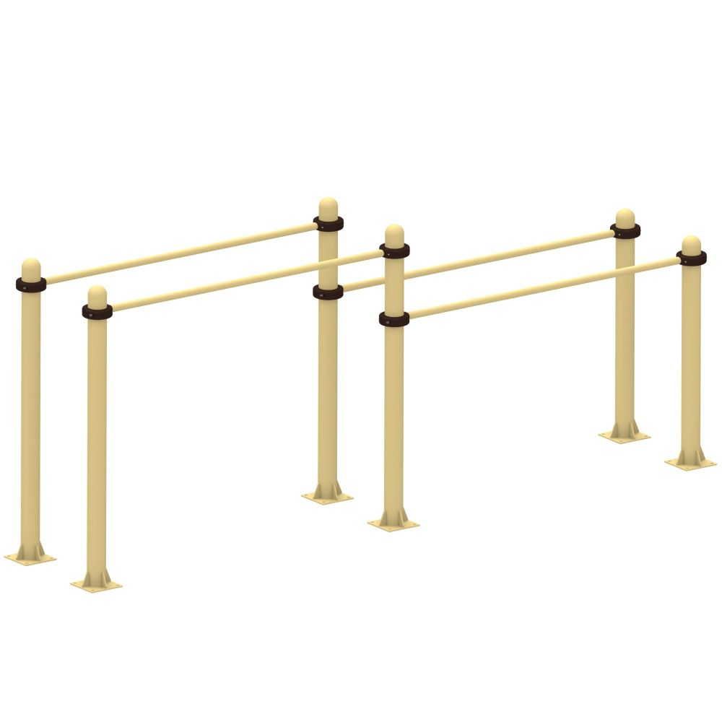
43. | Скамья для пресса  Габариты: 1515х500х1025 мм  Способ установки: металлические подпятники на бетонных фундаментах | шт. | 9 600,00 | 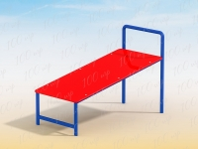
44. | Скамья для пресса уличная  предназначена для занятий спортом на открытом воздухе.  Оборудование отлично подойдет для дворовых территорий и оснащения воркаут площадок. Монтируется на закладных элементах, входящих в комплект или на анкерах, на подготовленное бетонное основание. Габариты и вес: Д: 980; Ш: 540;  В: 820. Вес: 50кг, Способ установки: металлические подпятники на бетонных фундаментах | шт. | 13 500,00 | 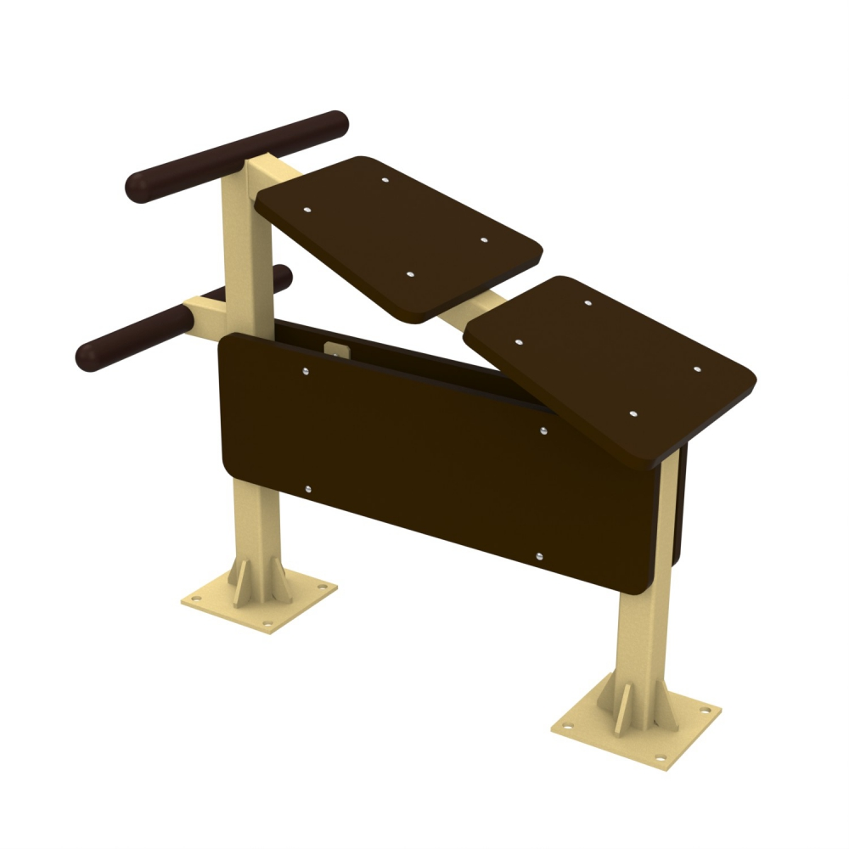
45. | Турник одноуровневый  турник на хомутах с регулировкой высоты перекладин. Монтируется на закладных элементах, входящих в комплект. Уличный спортивный тренажер развивает и укрепляет мышцы рук, плечевого пояса, спины и груди. Габариты в собранном виде: 1,5м х 0,2м х 2,6м.  диаметр несущей трубы 102 мм  Способ установки: металлические подпятники на бетонных фундаментах | шт. | 17 000,00 | 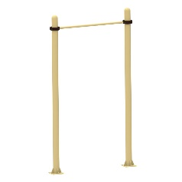
46. | Турник многоуровневый  комплекс турников на хомутах, с перекладинами для отжиманий. Регулируемые по высоте перекладины.  Монтируются на закладных элементах, входящих в комплект или на анкерах, на подготовленное бетонное основание.  Габариты в собранном виде: 4,1м х 4,1м х 2,7м. Габариты для транспортировки: 3,0м х 0,5м х 0,4м.; Вес: 160кг, диаметр несущей трубы 102 мм  Способ установки: металлические подпятники на бетонных фундаментах | шт. | 38 000,00 | 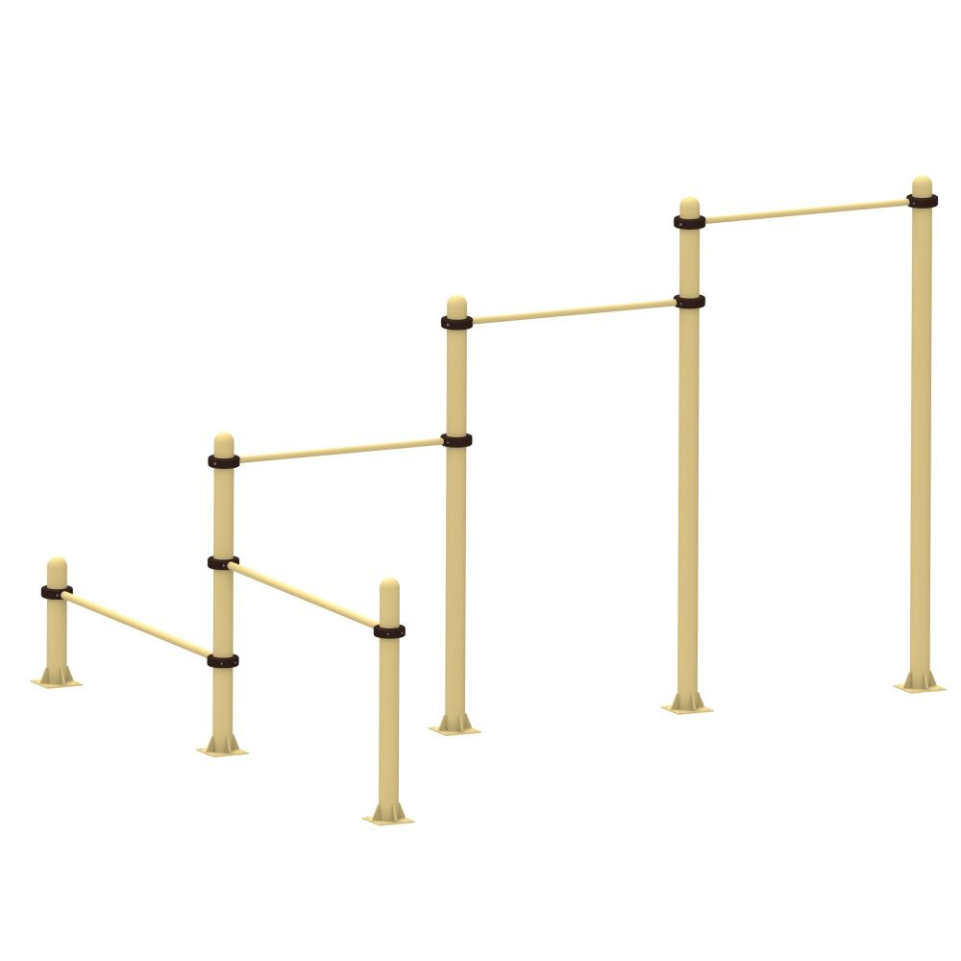
47. | Рукоход одноуровневый  Габариты тренажера: 2050х540х2020 мм  Способ установки: металлические подпятники на бетонных фундаментах | шт. | 17 000,00 | 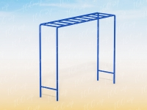
48. | Рукоход многоуровневый разновысотный  Габариты тренажера: Габариты и вес: Д: 4820 Ш: 605 В: 2870  Вес: 180кг  Способ установки: металлические подпятники на бетонных фундаментах | шт. | 29 000,00 | 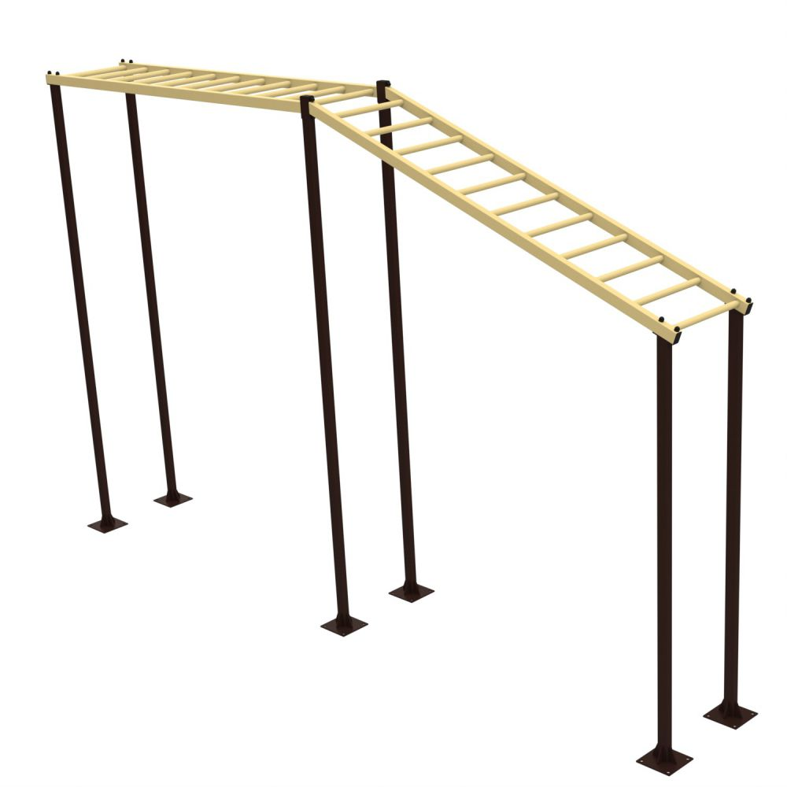
49. | Ворота футбольные юниорские  Размер: 5000*2000 мм  Материал: стальная труба d - 89 мм  Способ установки: металлические подпятники на бетонных фундаментах | шт. | 46 000,00 | 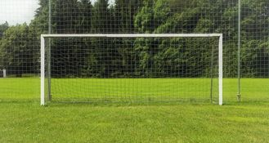
50. | Ворота хоккейные  Размеры: длина - 1950 мм; ширина - 1120 мм; высота – 1220 мм  Материалы: стальные трубы различных сечений, стальной пруток, профессиональные двухкомпонентные краски.  Способ установки: металлические подпятники на бетонных фундаментах | шт. | 22 000,00 | 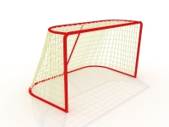
51. | Стойка баскетбольная  Габариты: длина - 2740 мм; ширина - 1800 мм; высота – 3950 мм  Материалы: стальные трубы различных сечений, стальной пруток, влагостойкая фанера, оцинкованный крепеж, защитные пластиковые элементы, профессиональные двухкомпонентные краски.  Способ установки: металлические подпятники на бетонных фундаментах | шт. | 16 500,00 | 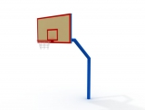
52. | Ворота гандбольные с баскетбольным кольцом  Размеры: длина - 3160 мм; ширина - 1600 мм; высота общая – 2900 мм  Материалы: стальные трубы различных сечений, стальной пруток, влагостойкая фанера, профессиональные двухкомпонентные краски, оцинкованный крепеж, пластиковые колпачки.  Способ установки: металлические подпятники на бетонных фундаментах | шт. | 30 000,00 | 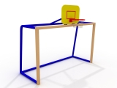
53. | Сетка заградительная  ячейка 100х100 мм нить 2.2 мм, материал: полиамид  Сетка заградительная необходима для защиты стен, окон и различного оборудования.  Цвет – по выбору | м² | 90,00 | 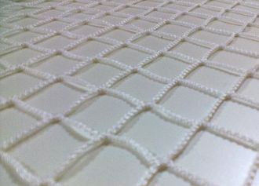
54. | Стойка для сетки заградительной длина - 4 - 6 м  Стоимость без учета доставки и монтажа | шт. | 4 500,00
55. | Ограждения для спортивных площадок  Стоимость без учета доставки и монтажа | м. п. | 4 850,00
56. | Устройство резинового покрытия бесшовного, цветного, толщиной 20 мм, включая материалы (с учетом доставки на расстояние до 10 км) | м² | 3 750,00 | 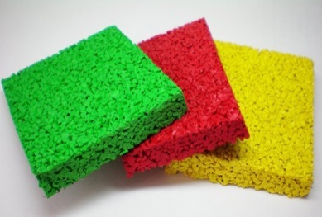
57. | Мощение резиновой брусчаткой цветной, толщиной 40 мм, включая материалы  (с учетом доставки на расстояние до 10 км) | м² | 3 980,00 | 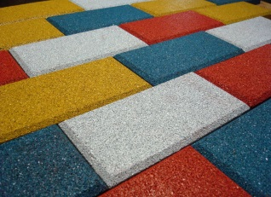
58. | Подготовка территории | м² | 752,00
59. | Установка игровых и (или) спортивных комплексов (за 1 тонну конструкции) | т | 78 000,00
60. | Установка отдельных спортивных или игровых конструкций | шт. | 16 000,00

6. Озеленение территорий
Таблица 6
№  п/п | Наименование работ | Единица  измерения | Стоимость за единицу  с НДС (руб.) | Изображение
1. | Уход за газонами обыкновенными | м² | 550,00
2. | Уход за цветниками из многолетников | м² | 850,00
3. | Ремонт зеленых насаждений  (ручная побелка, приготовление раствора) | ствол. | 45,00
4. | Покос газона вручную | м² | 15,00
5. | Покос газона газонокосилкой | м² | 10,00
6. | Валка деревьев вручную | шт. | 5 240,00
7. | Валка деревьев диаметром до 400 мм с применением гидроподьемника | шт. | 9 150,00
8. | Валка деревьев диаметром от 400 мм с применением гидроподьемника | шт. | 21 500,00
9. | Обрезка ветвей вручную | шт. | 1 376,00
10. | Обрезка ветвей с гидроподъемником | шт. | 15 790,00
11. | Ремонт малых архитектурных форм (скамейки, урны) | шт. | 1 500,00
12. | Окраска малых архитектурных форм (скамейки, урны) | шт. | 250,00
13. | Подготовка почвы для посева газона механическим способом (вспашка) | м² | 50,00
14. | Подготовка почвы для посева газона с внесением растительной земли слоем 150 мм | м² | 350,00
15. | Посев газонов вручную | м² | 75,00
16. | Подготовка стандартных посадочных мест для деревьев и кустарников с круглым комом земли вручную с добавлением растительной земли | шт. | 250,00
17. | Посадка деревьев и кустарников с комом земли | шт. | 1 500,00
18. | Посадка кустарника в живую изгородь | шт. | 1 500,00
19. | Очистка участка от мусора (с погрузкой и перевозкой на расстояние до 5 км) | м² | 420,00
20. | Посадка цветов в клумбы | шт. | 95,00
21. | Вазон бетонный уличный прямоугольный  Размеры 1200х350х400 с доставкой и монтажом | шт. | 5 550,00 | 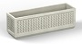
22. | Деревья - саженцы с доставкой на объект | шт. | 9 000,00
23. | Кустарник - саженцы с доставкой на объект | шт. | 1 000,00
24. | Подготовка почвы для ремонта газона механическим способом (вспашка) | м² | 50,00

